Nombre de la fuente: CLS_CNL
Descripción de la fuente: Clasificaciones CNL
Periodicidad: TBD

Definiciones Generales:
Para este mapeo se han definido las siguientes reglas aplicables a todos los procesos:
- Manejo de excepciones: Se han definido los siguientes valores para el manejo de excepciones al momento de realizar los cruces.:
  - -1: Inexistente, no se mapea el dato en la fuente.
  - -2: Indefinido, el valor no se encuentra definido en el sistema de origen
  - -3: Errado, el valor de búsqueda no existe.
- Variables del proceso: Se deben considerar los siguientes aspectos del desarrollo de forma paramétrica:
  - PATH (Ubicación) de archivos de entrada
  - Fecha de carga
  - Credenciales del motor de origen
  - Credenciales a motor de destino
  - Nombre de la base de datos de origen
  - Nombre de la tabla de origen
  - Nombre de la base de datos de destino
  - Nombre de la tabla de destino

Notas Generales:

- CLASIFICACIONES_CNL: Esta fuente opera en un régimen de upsert utilizando un cálculo de diferencias con los registros de la ejecución anterior (utilizar los campos definidos como llave para identificar las diferencias de cada registro). Esto implica que en la transformación, si se encuentra el registro, lo actualiza, y si no lo encuentra lo crea. Si el registro se eliminó del set de datos, se debe actualizar el campo FEC_FIN con el valor de la Fecha de carga de la ejecución correspondiente.
- T17TIPOSOLICITUD: Esta fuente opera en un régimen de upsert utilizando un cálculo de diferencias con los registros de la ejecución anterior (utilizar los campos definidos como llave para identificar las diferencias de cada registro). Esto implica que en la transformación, si se encuentra el registro, lo actualiza, y si no lo encuentra lo crea. Si el registro se eliminó del set de datos, se debe actualizar el campo FEC_FIN con el valor de la Fecha de carga de la ejecución correspondiente.
- T08PRODUCTO: Esta fuente opera en un régimen de upsert utilizando un cálculo de diferencias con los registros de la ejecución anterior (utilizar los campos definidos como llave para identificar las diferencias de cada registro). Esto implica que en la transformación, si se encuentra el registro, lo actualiza, y si no lo encuentra lo crea. Si el registro se eliminó del set de datos, se debe actualizar el campo FEC_FIN con el valor de la Fecha de carga de la ejecución correspondiente.
- T16TIPOCONTRATO: Esta fuente opera en un régimen de upsert utilizando un cálculo de diferencias con los registros de la ejecución anterior (utilizar los campos definidos como llave para identificar las diferencias de cada registro). Esto implica que en la transformación, si se encuentra el registro, lo actualiza, y si no lo encuentra lo crea. Si el registro se eliminó del set de datos, se debe actualizar el campo FEC_FIN con el valor de la Fecha de carga de la ejecución correspondiente.
- T17ESTADOCIVIL: Esta fuente opera en un régimen de upsert utilizando un cálculo de diferencias con los registros de la ejecución anterior (utilizar los campos definidos como llave para identificar las diferencias de cada registro). Esto implica que en la transformación, si se encuentra el registro, lo actualiza, y si no lo encuentra lo crea. Si el registro se eliminó del set de datos, se debe actualizar el campo FEC_FIN con el valor de la Fecha de carga de la ejecución correspondiente.
- T17FORMADESEMBOLSO: Esta fuente opera en un régimen de upsert utilizando un cálculo de diferencias con los registros de la ejecución anterior (utilizar los campos definidos como llave para identificar las diferencias de cada registro). Esto implica que en la transformación, si se encuentra el registro, lo actualiza, y si no lo encuentra lo crea. Si el registro se eliminó del set de datos, se debe actualizar el campo FEC_FIN con el valor de la Fecha de carga de la ejecución correspondiente.
- C17IDNIVELACADEMICO: Esta fuente opera en un régimen de upsert utilizando un cálculo de diferencias con los registros de la ejecución anterior (utilizar los campos definidos como llave para identificar las diferencias de cada registro). Esto implica que en la transformación, si se encuentra el registro, lo actualiza, y si no lo encuentra lo crea. Si el registro se eliminó del set de datos, se debe actualizar el campo FEC_FIN con el valor de la Fecha de carga de la ejecución correspondiente.
- T17TIPODOCTERCERO: Esta fuente opera en un régimen de upsert utilizando un cálculo de diferencias con los registros de la ejecución anterior (utilizar los campos definidos como llave para identificar las diferencias de cada registro). Esto implica que en la transformación, si se encuentra el registro, lo actualiza, y si no lo encuentra lo crea. Si el registro se eliminó del set de datos, se debe actualizar el campo FEC_FIN con el valor de la Fecha de carga de la ejecución correspondiente.
- T17TIPOPAGO: Esta fuente opera en un régimen de upsert utilizando un cálculo de diferencias con los registros de la ejecución anterior (utilizar los campos definidos como llave para identificar las diferencias de cada registro). Esto implica que en la transformación, si se encuentra el registro, lo actualiza, y si no lo encuentra lo crea. Si el registro se eliminó del set de datos, se debe actualizar el campo FEC_FIN con el valor de la Fecha de carga de la ejecución correspondiente.
- T19ACTECONOMICA: Esta fuente opera en un régimen de upsert utilizando un cálculo de diferencias con los registros de la ejecución anterior (utilizar los campos definidos como llave para identificar las diferencias de cada registro). Esto implica que en la transformación, si se encuentra el registro, lo actualiza, y si no lo encuentra lo crea. Si el registro se eliminó del set de datos, se debe actualizar el campo FEC_FIN con el valor de la Fecha de carga de la ejecución correspondiente.
- T21REGIMEN: Esta fuente opera en un régimen de upsert utilizando un cálculo de diferencias con los registros de la ejecución anterior (utilizar los campos definidos como llave para identificar las diferencias de cada registro). Esto implica que en la transformación, si se encuentra el registro, lo actualiza, y si no lo encuentra lo crea. Si el registro se eliminó del set de datos, se debe actualizar el campo FEC_FIN con el valor de la Fecha de carga de la ejecución correspondiente.
- T25TIPOPAGADURIA: Esta fuente opera en un régimen de upsert utilizando un cálculo de diferencias con los registros de la ejecución anterior (utilizar los campos definidos como llave para identificar las diferencias de cada registro). Esto implica que en la transformación, si se encuentra el registro, lo actualiza, y si no lo encuentra lo crea. Si el registro se eliminó del set de datos, se debe actualizar el campo FEC_FIN con el valor de la Fecha de carga de la ejecución correspondiente.
- T27CLASEMERCADO: Esta fuente opera en un régimen de upsert utilizando un cálculo de diferencias con los registros de la ejecución anterior (utilizar los campos definidos como llave para identificar las diferencias de cada registro). Esto implica que en la transformación, si se encuentra el registro, lo actualiza, y si no lo encuentra lo crea. Si el registro se eliminó del set de datos, se debe actualizar el campo FEC_FIN con el valor de la Fecha de carga de la ejecución correspondiente.
- T30LINEA: Esta fuente opera en un régimen de upsert utilizando un cálculo de diferencias con los registros de la ejecución anterior (utilizar los campos definidos como llave para identificar las diferencias de cada registro). Esto implica que en la transformación, si se encuentra el registro, lo actualiza, y si no lo encuentra lo crea. Si el registro se eliminó del set de datos, se debe actualizar el campo FEC_FIN con el valor de la Fecha de carga de la ejecución correspondiente.
- T31ESTADO: Esta fuente opera en un régimen de upsert utilizando un cálculo de diferencias con los registros de la ejecución anterior (utilizar los campos definidos como llave para identificar las diferencias de cada registro). Esto implica que en la transformación, si se encuentra el registro, lo actualiza, y si no lo encuentra lo crea. Si el registro se eliminó del set de datos, se debe actualizar el campo FEC_FIN con el valor de la Fecha de carga de la ejecución correspondiente.
- T33CAUSALESESTADO: Esta fuente opera en un régimen de upsert utilizando un cálculo de diferencias con los registros de la ejecución anterior (utilizar los campos definidos como llave para identificar las diferencias de cada registro). Esto implica que en la transformación, si se encuentra el registro, lo actualiza, y si no lo encuentra lo crea. Si el registro se eliminó del set de datos, se debe actualizar el campo FEC_FIN con el valor de la Fecha de carga de la ejecución correspondiente.
- T33CAUSALPAGARES: Esta fuente opera en un régimen de upsert utilizando un cálculo de diferencias con los registros de la ejecución anterior (utilizar los campos definidos como llave para identificar las diferencias de cada registro). Esto implica que en la transformación, si se encuentra el registro, lo actualiza, y si no lo encuentra lo crea. Si el registro se eliminó del set de datos, se debe actualizar el campo FEC_FIN con el valor de la Fecha de carga de la ejecución correspondiente.
- T37GARANTIA: Esta fuente opera en un régimen de upsert utilizando un cálculo de diferencias con los registros de la ejecución anterior (utilizar los campos definidos como llave para identificar las diferencias de cada registro). Esto implica que en la transformación, si se encuentra el registro, lo actualiza, y si no lo encuentra lo crea. Si el registro se eliminó del set de datos, se debe actualizar el campo FEC_FIN con el valor de la Fecha de carga de la ejecución correspondiente.
- T40TASA: Esta fuente opera en un régimen de upsert utilizando un cálculo de diferencias con los registros de la ejecución anterior (utilizar los campos definidos como llave para identificar las diferencias de cada registro). Esto implica que en la transformación, si se encuentra el registro, lo actualiza, y si no lo encuentra lo crea. Si el registro se eliminó del set de datos, se debe actualizar el campo FEC_FIN con el valor de la Fecha de carga de la ejecución correspondiente.
- T41_CAUSAL_MORA: Esta fuente opera en un régimen de upsert utilizando un cálculo de diferencias con los registros de la ejecución anterior (utilizar los campos definidos como llave para identificar las diferencias de cada registro). Esto implica que en la transformación, si se encuentra el registro, lo actualiza, y si no lo encuentra lo crea. Si el registro se eliminó del set de datos, se debe actualizar el campo FEC_FIN con el valor de la Fecha de carga de la ejecución correspondiente.
- T45CALIFICACION: Esta fuente opera en un régimen de upsert utilizando un cálculo de diferencias con los registros de la ejecución anterior (utilizar los campos definidos como llave para identificar las diferencias de cada registro). Esto implica que en la transformación, si se encuentra el registro, lo actualiza, y si no lo encuentra lo crea. Si el registro se eliminó del set de datos, se debe actualizar el campo FEC_FIN con el valor de la Fecha de carga de la ejecución correspondiente.
- T15CARGO: Esta fuente opera en un régimen de upsert utilizando un cálculo de diferencias con los registros de la ejecución anterior (utilizar los campos definidos como llave para identificar las diferencias de cada registro). Esto implica que en la transformación, si se encuentra el registro, lo actualiza, y si no lo encuentra lo crea. Si el registro se eliminó del set de datos, se debe actualizar el campo FEC_FIN con el valor de la Fecha de carga de la ejecución correspondiente.
- T41CAUSALCAMBIOTASA: Esta fuente opera en un régimen de upsert utilizando un cálculo de diferencias con los registros de la ejecución anterior (utilizar los campos definidos como llave para identificar las diferencias de cada registro). Esto implica que en la transformación, si se encuentra el registro, lo actualiza, y si no lo encuentra lo crea. Si el registro se eliminó del set de datos, se debe actualizar el campo FEC_FIN con el valor de la Fecha de carga de la ejecución correspondiente.
- T33CAUSALRECHAZO: Esta fuente opera en un régimen de upsert utilizando un cálculo de diferencias con los registros de la ejecución anterior (utilizar los campos definidos como llave para identificar las diferencias de cada registro). Esto implica que en la transformación, si se encuentra el registro, lo actualiza, y si no lo encuentra lo crea. Si el registro se eliminó del set de datos, se debe actualizar el campo FEC_FIN con el valor de la Fecha de carga de la ejecución correspondiente.
- T70OBLIGACION: Esta fuente se utilizara para cargar clasificaciones anexas, de las cuales no se tiene otra fuente de datos como origen. Se debe considerar que, al momento de la consulta de extracción, se deben traer solo los campos considerados en la planilla de mapeo utilizando la sentencia DISTINCT. Esta fuente opera en un régimen de upsert utilizando un cálculo de diferencias con los registros de la ejecución anterior (utilizar los campos definidos como llave para identificar las diferencias de cada registro). Esto implica que en la transformación, si se encuentra el registro, lo actualiza, y si no lo encuentra lo crea. Si el registro se eliminó del set de datos, se debe actualizar el campo FEC_FIN con el valor de la Fecha de carga de la ejecución correspondiente.
- T65SOLICITUD: Esta fuente se utilizara para cargar clasificaciones anexas, de las cuales no se tiene otra fuente de datos como origen. Se debe considerar que, al momento de la consulta de extracción, se deben traer solo los campos considerados en la planilla de mapeo utilizando la sentencia DISTINCT. Esta fuente opera en un régimen de upsert utilizando un cálculo de diferencias con los registros de la ejecución anterior (utilizar los campos definidos como llave para identificar las diferencias de cada registro). Esto implica que en la transformación, si se encuentra el registro, lo actualiza, y si no lo encuentra lo crea. Si el registro se eliminó del set de datos, se debe actualizar el campo FEC_FIN con el valor de la Fecha de carga de la ejecución correspondiente.
- T26PAGADURIA: Esta fuente se utilizara para cargar clasificaciones anexas, de las cuales no se tiene otra fuente de datos como origen. Se debe considerar que, al momento de la consulta de extracción, se deben traer solo los campos considerados en la planilla de mapeo utilizando la sentencia DISTINCT. Esta fuente opera en un régimen de upsert utilizando un cálculo de diferencias con los registros de la ejecución anterior (utilizar los campos definidos como llave para identificar las diferencias de cada registro). Esto implica que en la transformación, si se encuentra el registro, lo actualiza, y si no lo encuentra lo crea. Si el registro se eliminó del set de datos, se debe actualizar el campo FEC_FIN con el valor de la Fecha de carga de la ejecución correspondiente.
- T32MODALIDAD: Esta fuente opera en un régimen de upsert utilizando un cálculo de diferencias con los registros de la ejecución anterior (utilizar los campos definidos como llave para identificar las diferencias de cada registro). Esto implica que en la transformación, si se encuentra el registro, lo actualiza, y si no lo encuentra lo crea. Si el registro se eliminó del set de datos, se debe actualizar el campo FEC_FIN con el valor de la Fecha de carga de la ejecución correspondiente.
- T02USUARIO: Esta fuente se utilizara para cargar clasificaciones anexas, de las cuales no se tiene otra fuente de datos como origen. Se debe considerar que, al momento de la consulta de extracción, se deben traer solo los campos considerados en la planilla de mapeo utilizando la sentencia DISTINCT. Esta fuente opera en un régimen de upsert utilizando un cálculo de diferencias con los registros de la ejecución anterior (utilizar los campos definidos como llave para identificar las diferencias de cada registro). Esto implica que en la transformación, si se encuentra el registro, lo actualiza, y si no lo encuentra lo crea. Si el registro se eliminó del set de datos, se debe actualizar el campo FEC_FIN con el valor de la Fecha de carga de la ejecución correspondiente.

Validaciones Generales CLASIFICACIONES_CNL

Diseño físico del ETL

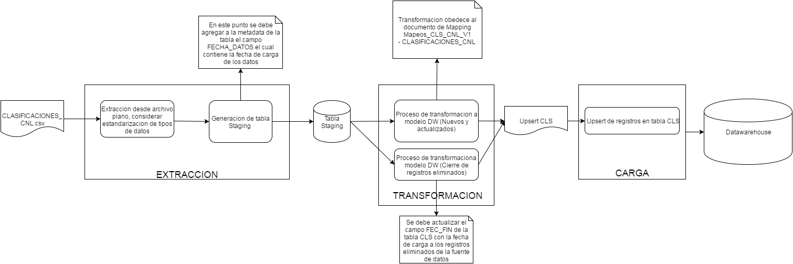

- Búsqueda del correlativo: Se debe ir a la tabla CLS y realizar una búsqueda en donde el campo COD_CL debe ser igual al campo COD_CL (4) de la fuente de entrada, y además que el campo SIS_FTE del registro de la tabla CLS debe ser igual al resultado de una búsqueda de registros en la tabla SIS_FTE en donde el campo ABR_SIS_FTE sea igual al valor “CNL” (String) y, por último, el campo ID_ESQ_CL de la tabla CLS debe ser igual al resultado de una búsqueda de registros en la tabla ESQ_CL en donde el campo NOM_ESQ_CL sea igual a alguno de los valores 'TIPO_DIRECCION_CNL', ‘TIPO_FONO_CNL’ o ‘TIPO_EMAIL_CNL’ (Todos string)
    - Si existe, se considera un registro existente que debe ser actualizado por lo tanto se debe recuperar el valor del campo ID_CL del registro encontrado en la tabla CLS.
    - Si no existe, se considera un registro nuevo que debe ser creado por lo tanto se debe ir a la tabla CLS y recuperar el valor máximo +1 del campo ID_CL de la tabla CLS
- Búsqueda del id de la fuente: Se debe ir a la tabla SIS_FTE y realizar una búsqueda de un registro en donde el campo ABR_STE_FTE es igual al valor ‘CNL’ (String)
    - Si se encuentra, se debe recuperar el campo ID_SIS_FTE del registro encontrado en la tabla SIS_FTE.
    - Si no se encuentra, asignar el valor ‘-3’ (Entero).
- Búsqueda del id del esquema: Se debe ir a la tabla ESQ_CL y realizar una búsqueda de un registro en donde el campo NOM_ESQ_CL de la tabla sea igual al valor del campo NOM_ESQ_CL (2)
    - Si se encuentra, se debe recuperar el campo ID_ESQ_CL del registro encontrado en la tabla.
    - Si no se encuentra, asignar el valor ‘-3’ (Entero).

Validaciones Generales T17TIPOSOLICITUD
Diseño físico del ETL

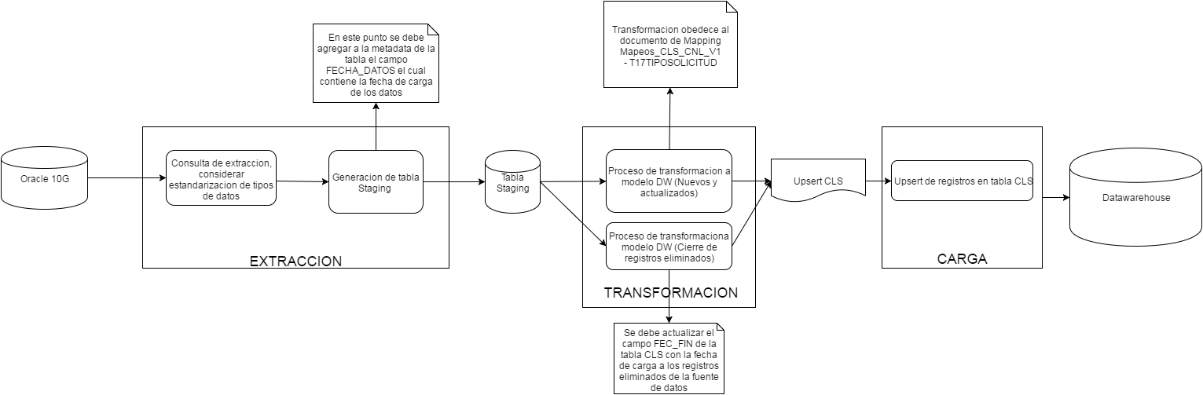

- Búsqueda del correlativo: Se debe ir a la tabla CLS y realizar una búsqueda en donde el campo COD_CL debe ser igual al campo C17IDTIPOSOLICITUD (3) de la fuente de entrada, y además que el campo SIS_FTE del registro de la tabla CLS debe ser igual al resultado de una búsqueda de registros en la tabla SIS_FTE en donde el campo ABR_SIS_FTE sea igual al valor “CNL” (String) y, por último, el campo ID_ESQ_CL de la tabla CLS debe ser igual al resultado de una búsqueda de registros en la tabla ESQ_CL en donde el campo NOM_ESQ_CL sea igual al valor 'TIP_SOL’ (String)
    - Si existe, se considera un registro existente que debe ser actualizado por lo tanto se debe recuperar el valor del campo ID_CL del registro encontrado en la tabla CLS.
    - Si no existe, se considera un registro nuevo que debe ser creado por lo tanto se debe ir a la tabla CLS y recuperar el valor máximo +1 del campo ID_CL de la tabla CLS
- Búsqueda del id de la fuente: Se debe ir a la tabla SIS_FTE y realizar una búsqueda de un registro en donde el campo ABR_STE_FTE es igual al valor ‘CNL’ (String)
    - Si se encuentra, se debe recuperar el campo ID_SIS_FTE del registro encontrado en la tabla SIS_FTE.
    - Si no se encuentra, asignar el valor ‘-3’ (Entero).
- Búsqueda del id del esquema: Se debe ir a la tabla ESQ_CL y realizar una búsqueda de un registro en donde el campo NOM_ESQ_CL de la tabla sea igual al valor ‘TIP_SOL’ (String)
    - Si se encuentra, se debe recuperar el campo ID_ESQ_CL del registro encontrado en la tabla.
    - Si no se encuentra, asignar el valor ‘-3’ (Entero).

Validaciones Generales T08PRODUCTO
Diseño físico del ETL

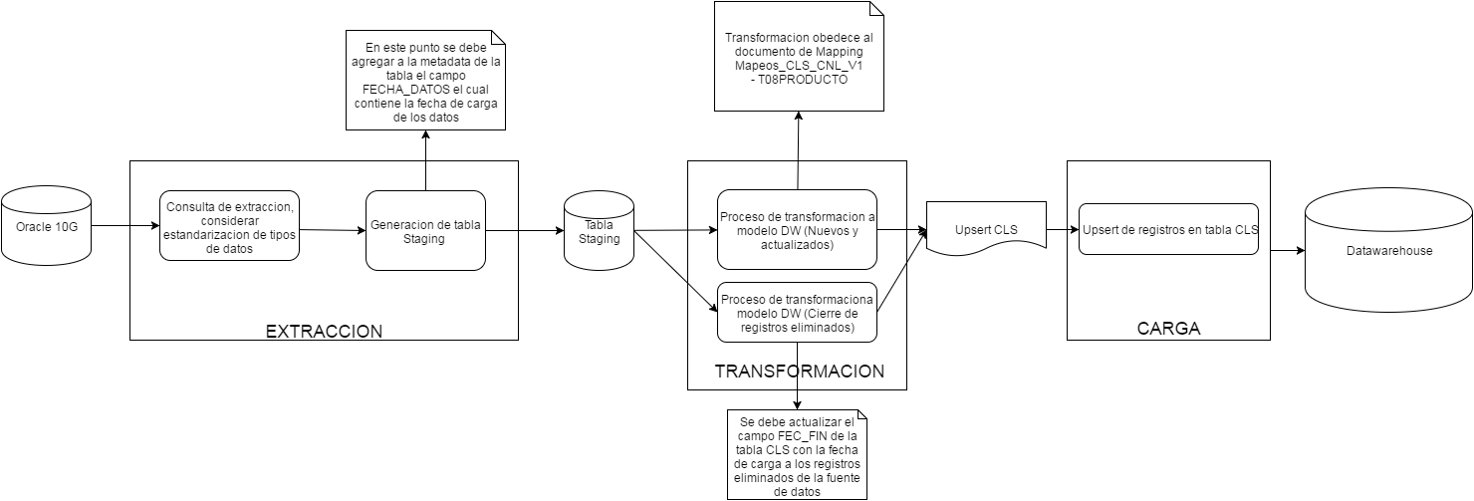

- Búsqueda del correlativo: Se debe ir a la tabla CLS y realizar una búsqueda en donde el campo COD_CL debe ser igual al campo C08IDPRODUCTO (3) de la fuente de entrada, y además que el campo SIS_FTE del registro de la tabla CLS debe ser igual al resultado de una búsqueda de registros en la tabla SIS_FTE en donde el campo ABR_SIS_FTE sea igual al valor “CNL” (String) y, por último, el campo ID_ESQ_CL de la tabla CLS debe ser igual al resultado de una búsqueda de registros en la tabla ESQ_CL en donde el campo NOM_ESQ_CL sea igual al valor ' PRD’ (String)
    - Si existe, se considera un registro existente que debe ser actualizado por lo tanto se debe recuperar el valor del campo ID_CL del registro encontrado en la tabla CLS.
    - Si no existe, se considera un registro nuevo que debe ser creado por lo tanto se debe ir a la tabla CLS y recuperar el valor máximo +1 del campo ID_CL de la tabla CLS
- Búsqueda del id de la fuente: Se debe ir a la tabla SIS_FTE y realizar una búsqueda de un registro en donde el campo ABR_STE_FTE es igual al valor ‘CNL’ (String)
    - Si se encuentra, se debe recuperar el campo ID_SIS_FTE del registro encontrado en la tabla SIS_FTE.
    - Si no se encuentra, asignar el valor ‘-3’ (Entero).
- Búsqueda del id del esquema: Se debe ir a la tabla ESQ_CL y realizar una búsqueda de un registro en donde el campo NOM_ESQ_CL de la tabla sea igual al valor ‘PRD’ (String)
    - Si se encuentra, se debe recuperar el campo ID_ESQ_CL del registro encontrado en la tabla.
    - Si no se encuentra, asignar el valor ‘-3’ (Entero).

Validaciones Generales T16TIPOCONTRATO
Diseño físico del ETL

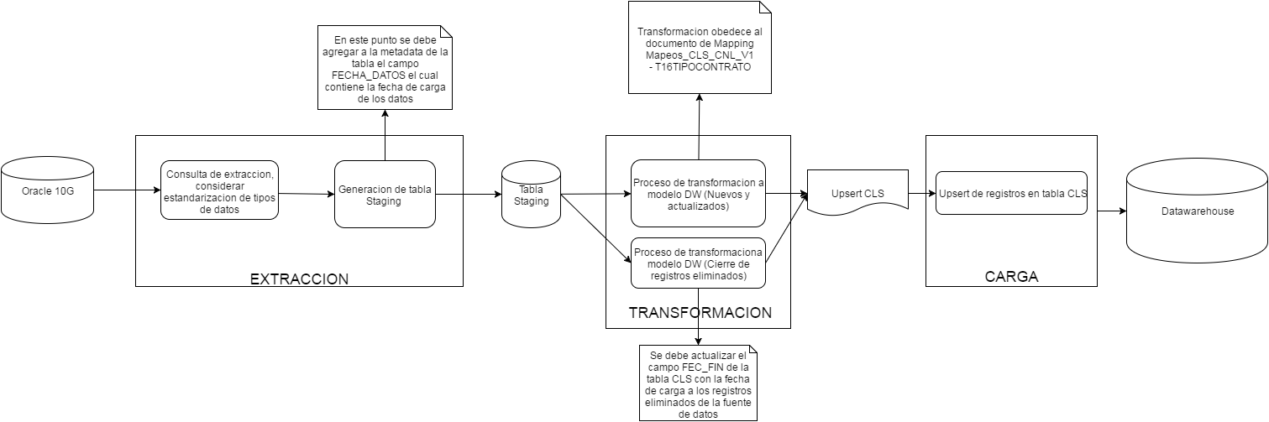

- Búsqueda del correlativo: Se debe ir a la tabla CLS y realizar una búsqueda en donde el campo COD_CL debe ser igual al campo C16IDTIPOCONTRATO (2) de la fuente de entrada, y además que el campo SIS_FTE del registro de la tabla CLS debe ser igual al resultado de una búsqueda de registros en la tabla SIS_FTE en donde el campo ABR_SIS_FTE sea igual al valor “CNL” (String) y, por último, el campo ID_ESQ_CL de la tabla CLS debe ser igual al resultado de una búsqueda de registros en la tabla ESQ_CL en donde el campo NOM_ESQ_CL sea igual al valor 'TIP_CONT’ (String)
    - Si existe, se considera un registro existente que debe ser actualizado por lo tanto se debe recuperar el valor del campo ID_CL del registro encontrado en la tabla CLS.
    - Si no existe, se considera un registro nuevo que debe ser creado por lo tanto se debe ir a la tabla CLS y recuperar el valor máximo +1 del campo ID_CL de la tabla CLS
- Búsqueda del id de la fuente: Se debe ir a la tabla SIS_FTE y realizar una búsqueda de un registro en donde el campo ABR_STE_FTE es igual al valor ‘CNL’ (String)
    - Si se encuentra, se debe recuperar el campo ID_SIS_FTE del registro encontrado en la tabla SIS_FTE.
    - Si no se encuentra, asignar el valor ‘-3’ (Entero).
- Búsqueda del id del esquema: Se debe ir a la tabla ESQ_CL y realizar una búsqueda de un registro en donde el campo NOM_ESQ_CL de la tabla sea igual al valor ‘TIP_CONT’ (String)
    - Si se encuentra, se debe recuperar el campo ID_ESQ_CL del registro encontrado en la tabla.
    - Si no se encuentra, asignar el valor ‘-3’ (Entero).

Validaciones Generales T17ESTADOCIVIL
Diseño físico del ETL

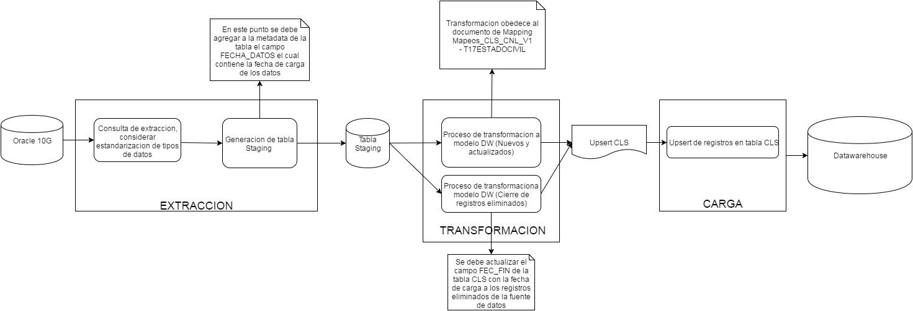

- Búsqueda del correlativo: Se debe ir a la tabla CLS y realizar una búsqueda en donde el campo COD_CL debe ser igual al campo C17IDESTADOCIVIL (2) de la fuente de entrada, y además que el campo SIS_FTE del registro de la tabla CLS debe ser igual al resultado de una búsqueda de registros en la tabla SIS_FTE en donde el campo ABR_SIS_FTE sea igual al valor “CNL” (String) y, por último, el campo ID_ESQ_CL de la tabla CLS debe ser igual al resultado de una búsqueda de registros en la tabla ESQ_CL en donde el campo NOM_ESQ_CL sea igual al valor 'EST_CVL’ (String)
    - Si existe, se considera un registro existente que debe ser actualizado por lo tanto se debe recuperar el valor del campo ID_CL del registro encontrado en la tabla CLS.
    - Si no existe, se considera un registro nuevo que debe ser creado por lo tanto se debe ir a la tabla CLS y recuperar el valor máximo +1 del campo ID_CL de la tabla CLS
- Búsqueda del id de la fuente: Se debe ir a la tabla SIS_FTE y realizar una búsqueda de un registro en donde el campo ABR_STE_FTE es igual al valor ‘CNL’ (String)
    - Si se encuentra, se debe recuperar el campo ID_SIS_FTE del registro encontrado en la tabla SIS_FTE.
    - Si no se encuentra, asignar el valor ‘-3’ (Entero).
- Búsqueda del id del esquema: Se debe ir a la tabla ESQ_CL y realizar una búsqueda de un registro en donde el campo NOM_ESQ_CL de la tabla sea igual al valor ‘EST_CVL’ (String)
    - Si se encuentra, se debe recuperar el campo ID_ESQ_CL del registro encontrado en la tabla.
    - Si no se encuentra, asignar el valor ‘-3’ (Entero).

Validaciones Generales T17FORMADESEMBOLSO
Diseño físico del ETL

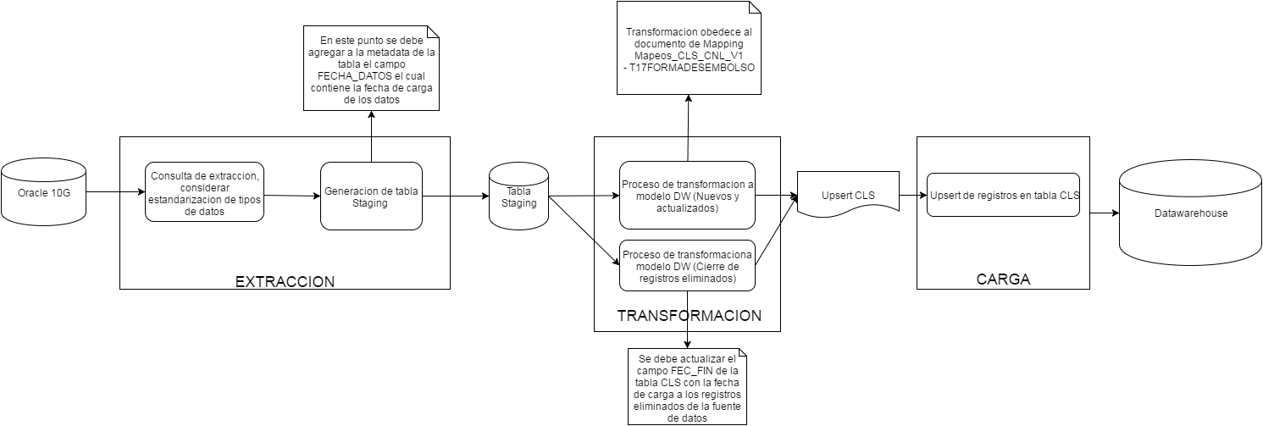

- Búsqueda del correlativo: Se debe ir a la tabla CLS y realizar una búsqueda en donde el campo COD_CL debe ser igual al campo C17IDFORMADESEMBOLSO (2) de la fuente de entrada, y además que el campo SIS_FTE del registro de la tabla CLS debe ser igual al resultado de una búsqueda de registros en la tabla SIS_FTE en donde el campo ABR_SIS_FTE sea igual al valor “CNL” (String) y, por último, el campo ID_ESQ_CL de la tabla CLS debe ser igual al resultado de una búsqueda de registros en la tabla ESQ_CL en donde el campo NOM_ESQ_CL sea igual al valor 'FRM_DESM’ (String).
    - Si existe, se considera un registro existente que debe ser actualizado por lo tanto se debe recuperar el valor del campo ID_CL del registro encontrado en la tabla CLS.
    - Si no existe, se considera un registro nuevo que debe ser creado por lo tanto se debe ir a la tabla CLS y recuperar el valor máximo +1 del campo ID_CL de la tabla CLS
- Búsqueda del id de la fuente: Se debe ir a la tabla SIS_FTE y realizar una búsqueda de un registro en donde el campo ABR_STE_FTE es igual al valor ‘CNL’ (String)
    - Si se encuentra, se debe recuperar el campo ID_SIS_FTE del registro encontrado en la tabla SIS_FTE.
    - Si no se encuentra, asignar el valor ‘-3’ (Entero).
- Búsqueda del id del esquema: Se debe ir a la tabla ESQ_CL y realizar una búsqueda de un registro en donde el campo NOM_ESQ_CL de la tabla sea igual al valor ‘FRM_DESM’ (String)
    - Si se encuentra, se debe recuperar el campo ID_ESQ_CL del registro encontrado en la tabla.
    - Si no se encuentra, asignar el valor ‘-3’ (Entero).

Validaciones Generales C17IDNIVELACADEMICO
Diseño físico del ETL

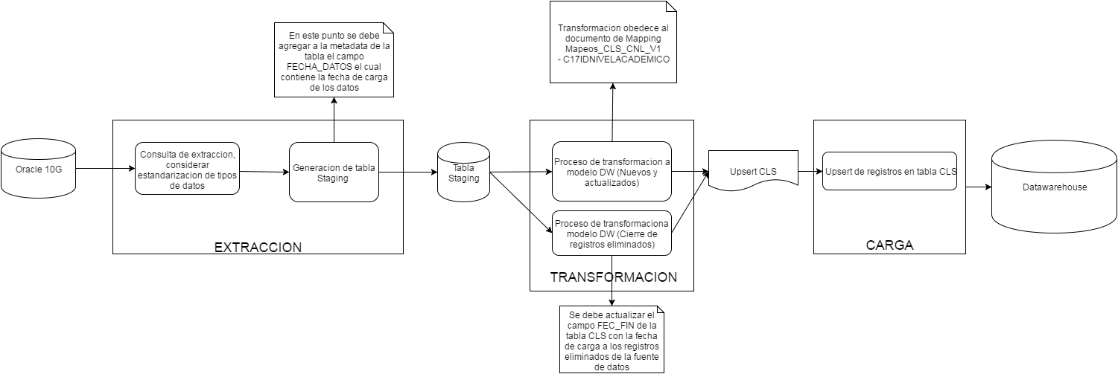

- Búsqueda del correlativo: Se debe ir a la tabla CLS y realizar una búsqueda en donde el campo COD_CL debe ser igual al campo C17IDNIVELACADEMICO (2) de la fuente de entrada, y además que el campo SIS_FTE del registro de la tabla CLS debe ser igual al resultado de una búsqueda de registros en la tabla SIS_FTE en donde el campo ABR_SIS_FTE sea igual al valor “CNL” (String) y, por último, el campo ID_ESQ_CL de la tabla CLS debe ser igual al resultado de una búsqueda de registros en la tabla ESQ_CL en donde el campo NOM_ESQ_CL sea igual al valor ‘NVL_ACAD’ (String)
    - Si existe, se considera un registro existente que debe ser actualizado por lo tanto se debe recuperar el valor del campo ID_CL del registro encontrado en la tabla CLS.
    - Si no existe, se considera un registro nuevo que debe ser creado por lo tanto se debe ir a la tabla CLS y recuperar el valor máximo +1 del campo ID_CL de la tabla CLS
- Búsqueda del id de la fuente: Se debe ir a la tabla SIS_FTE y realizar una búsqueda de un registro en donde el campo ABR_STE_FTE es igual al valor ‘CNL’ (String)
    - Si se encuentra, se debe recuperar el campo ID_SIS_FTE del registro encontrado en la tabla SIS_FTE.
    - Si no se encuentra, asignar el valor ‘-3’ (Entero).
- Búsqueda del id del esquema: Se debe ir a la tabla ESQ_CL y realizar una búsqueda de un registro en donde el campo NOM_ESQ_CL de la tabla sea igual al valor ‘NVL_ACAD’ (String)
    - Si se encuentra, se debe recuperar el campo ID_ESQ_CL del registro encontrado en la tabla.
    - Si no se encuentra, asignar el valor ‘-3’ (Entero).

Validaciones Generales T17TIPODOCTERCERO
Diseño físico del ETL

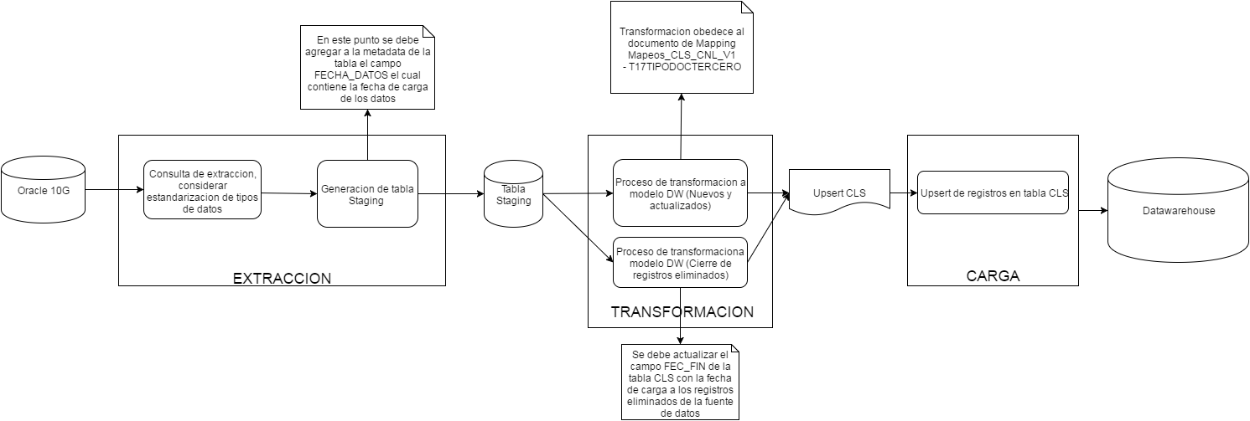

- Búsqueda del correlativo: Se debe ir a la tabla CLS y realizar una búsqueda en donde el campo COD_CL debe ser igual al campo C17IDTIPODOC (3) de la fuente de entrada, y además que el campo SIS_FTE del registro de la tabla CLS debe ser igual al resultado de una búsqueda de registros en la tabla SIS_FTE en donde el campo ABR_SIS_FTE sea igual al valor “CNL” (String) y, por último, el campo ID_ESQ_CL de la tabla CLS debe ser igual al resultado de una búsqueda de registros en la tabla ESQ_CL en donde el campo NOM_ESQ_CL sea igual al valor ‘TIP_DOC' (String)
    - Si existe, se considera un registro existente que debe ser actualizado por lo tanto se debe recuperar el valor del campo ID_CL del registro encontrado en la tabla CLS.
    - Si no existe, se considera un registro nuevo que debe ser creado por lo tanto se debe ir a la tabla CLS y recuperar el valor máximo +1 del campo ID_CL de la tabla CLS
- Búsqueda del id de la fuente: Se debe ir a la tabla SIS_FTE y realizar una búsqueda de un registro en donde el campo ABR_STE_FTE es igual al valor ‘CNL’ (String)
    - Si se encuentra, se debe recuperar el campo ID_SIS_FTE del registro encontrado en la tabla SIS_FTE.
    - Si no se encuentra, asignar el valor ‘-3’ (Entero).
- Búsqueda del id del esquema: Se debe ir a la tabla ESQ_CL y realizar una búsqueda de un registro en donde el campo NOM_ESQ_CL de la tabla sea igual al valor ‘TIP_DOC’ (String)
    - Si se encuentra, se debe recuperar el campo ID_ESQ_CL del registro encontrado en la tabla.
    - Si no se encuentra, asignar el valor ‘-3’ (Entero).

Validaciones Generales T17TIPOPAGO
Diseño físico del ETL

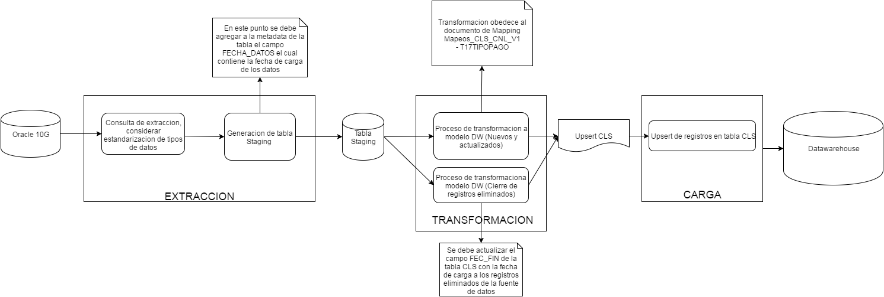

- Búsqueda del correlativo: Se debe ir a la tabla CLS y realizar una búsqueda en donde el campo COD_CL debe ser igual al campo C17ID (2) de la fuente de entrada, y además que el campo SIS_FTE del registro de la tabla CLS debe ser igual al resultado de una búsqueda de registros en la tabla SIS_FTE en donde el campo ABR_SIS_FTE sea igual al valor “CNL” (String) y, por último, el campo ID_ESQ_CL de la tabla CLS debe ser igual al resultado de una búsqueda de registros en la tabla ESQ_CL en donde el campo NOM_ESQ_CL sea igual al valor ‘TIP_PAG' (String)
    - Si existe, se considera un registro existente que debe ser actualizado por lo tanto se debe recuperar el valor del campo ID_CL del registro encontrado en la tabla CLS.
    - Si no existe, se considera un registro nuevo que debe ser creado por lo tanto se debe ir a la tabla CLS y recuperar el valor máximo +1 del campo ID_CL de la tabla CLS
- Búsqueda del id de la fuente: Se debe ir a la tabla SIS_FTE y realizar una búsqueda de un registro en donde el campo ABR_STE_FTE es igual al valor ‘CNL’ (String)
    - Si se encuentra, se debe recuperar el campo ID_SIS_FTE del registro encontrado en la tabla SIS_FTE.
    - Si no se encuentra, asignar el valor ‘-3’ (Entero).
- Búsqueda del id del esquema: Se debe ir a la tabla ESQ_CL y realizar una búsqueda de un registro en donde el campo NOM_ESQ_CL de la tabla sea igual al valor ‘TIP_PAG’ (String)
    - Si se encuentra, se debe recuperar el campo ID_ESQ_CL del registro encontrado en la tabla.
    - Si no se encuentra, asignar el valor ‘-3’ (Entero).

Validaciones Generales T19ACTECONOMICA
Diseño físico del ETL

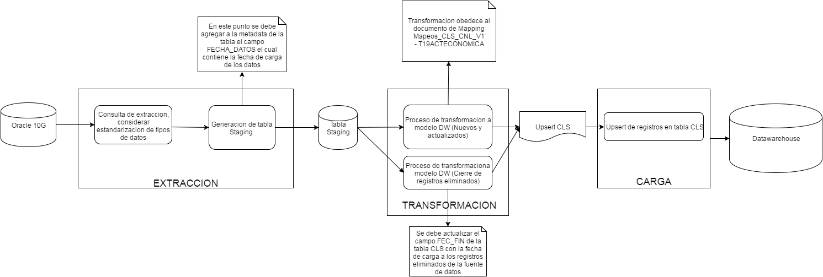

- Búsqueda del correlativo: Se debe ir a la tabla CLS y realizar una búsqueda en donde el campo COD_CL debe ser igual al campo C19IDACTIVIDAD (3) de la fuente de entrada, y además que el campo SIS_FTE del registro de la tabla CLS debe ser igual al resultado de una búsqueda de registros en la tabla SIS_FTE en donde el campo ABR_SIS_FTE sea igual al valor “CNL” (String) y, por último, el campo ID_ESQ_CL de la tabla CLS debe ser igual al resultado de una búsqueda de registros en la tabla ESQ_CL en donde el campo NOM_ESQ_CL sea igual al valor ‘ACT_EC' (String)
    - Si existe, se considera un registro existente que debe ser actualizado por lo tanto se debe recuperar el valor del campo ID_CL del registro encontrado en la tabla CLS.
    - Si no existe, se considera un registro nuevo que debe ser creado por lo tanto se debe ir a la tabla CLS y recuperar el valor máximo +1 del campo ID_CL de la tabla CLS
- Búsqueda del id de la fuente: Se debe ir a la tabla SIS_FTE y realizar una búsqueda de un registro en donde el campo ABR_STE_FTE es igual al valor ‘CNL’ (String)
    - Si se encuentra, se debe recuperar el campo ID_SIS_FTE del registro encontrado en la tabla SIS_FTE.
    - Si no se encuentra, asignar el valor ‘-3’ (Entero).
- Búsqueda del id del esquema: Se debe ir a la tabla ESQ_CL y realizar una búsqueda de un registro en donde el campo NOM_ESQ_CL de la tabla sea igual al valor ‘ACT_EC’ (String)
    - Si se encuentra, se debe recuperar el campo ID_ESQ_CL del registro encontrado en la tabla.
    - Si no se encuentra, asignar el valor ‘-3’ (Entero).

Validaciones Generales T21REGIMEN
Diseño físico del ETL

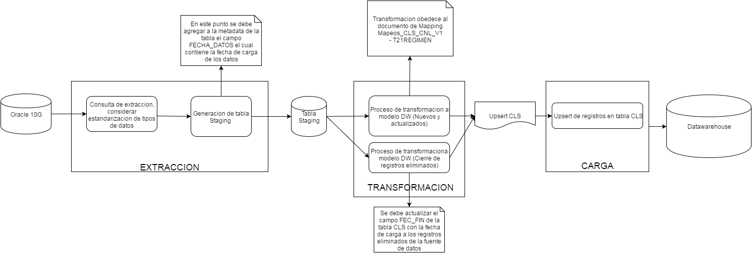

- Búsqueda del correlativo: Se debe ir a la tabla CLS y realizar una búsqueda en donde el campo COD_CL debe ser igual al campo C21IDREGIMEN (2) de la fuente de entrada, y además que el campo SIS_FTE del registro de la tabla CLS debe ser igual al resultado de una búsqueda de registros en la tabla SIS_FTE en donde el campo ABR_SIS_FTE sea igual al valor “CNL” (String) y, por último, el campo ID_ESQ_CL de la tabla CLS debe ser igual al resultado de una búsqueda de registros en la tabla ESQ_CL en donde el campo NOM_ESQ_CL sea igual al valor ‘REG' (String)
    - Si existe, se considera un registro existente que debe ser actualizado por lo tanto se debe recuperar el valor del campo ID_CL del registro encontrado en la tabla CLS.
    - Si no existe, se considera un registro nuevo que debe ser creado por lo tanto se debe ir a la tabla CLS y recuperar el valor máximo +1 del campo ID_CL de la tabla CLS
- Búsqueda del id de la fuente: Se debe ir a la tabla SIS_FTE y realizar una búsqueda de un registro en donde el campo ABR_STE_FTE es igual al valor ‘CNL’ (String)
    - Si se encuentra, se debe recuperar el campo ID_SIS_FTE del registro encontrado en la tabla SIS_FTE.
    - Si no se encuentra, asignar el valor ‘-3’ (Entero).
- Búsqueda del id del esquema: Se debe ir a la tabla ESQ_CL y realizar una búsqueda de un registro en donde el campo NOM_ESQ_CL de la tabla sea igual al valor ‘REG’ (String)
    - Si se encuentra, se debe recuperar el campo ID_ESQ_CL del registro encontrado en la tabla.
    - Si no se encuentra, asignar el valor ‘-3’ (Entero).

Validaciones Generales T25TIPOPAGADURIA
Diseño físico del ETL

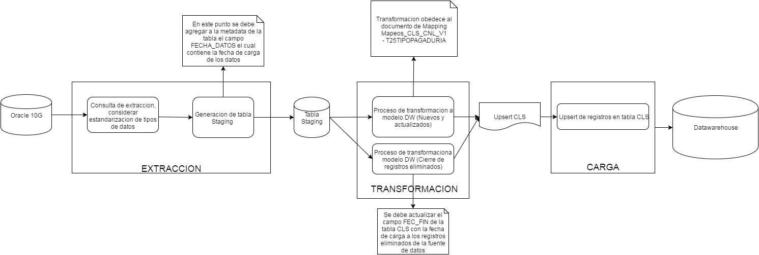

- Búsqueda del correlativo: Se debe ir a la tabla CLS y realizar una búsqueda en donde el campo COD_CL debe ser igual al campo C25IDTIPOPAGADURIA (2) de la fuente de entrada, y además que el campo SIS_FTE del registro de la tabla CLS debe ser igual al resultado de una búsqueda de registros en la tabla SIS_FTE en donde el campo ABR_SIS_FTE sea igual al valor “CNL” (String) y, por último, el campo ID_ESQ_CL de la tabla CLS debe ser igual al resultado de una búsqueda de registros en la tabla ESQ_CL en donde el campo NOM_ESQ_CL sea igual al valor ‘TIP_PAG' (String)
    - Si existe, se considera un registro existente que debe ser actualizado por lo tanto se debe recuperar el valor del campo ID_CL del registro encontrado en la tabla CLS.
    - Si no existe, se considera un registro nuevo que debe ser creado por lo tanto se debe ir a la tabla CLS y recuperar el valor máximo +1 del campo ID_CL de la tabla CLS
- Búsqueda del id de la fuente: Se debe ir a la tabla SIS_FTE y realizar una búsqueda de un registro en donde el campo ABR_STE_FTE es igual al valor ‘CNL’ (String)
    - Si se encuentra, se debe recuperar el campo ID_SIS_FTE del registro encontrado en la tabla SIS_FTE.
    - Si no se encuentra, asignar el valor ‘-3’ (Entero).
- Búsqueda del id del esquema: Se debe ir a la tabla ESQ_CL y realizar una búsqueda de un registro en donde el campo NOM_ESQ_CL de la tabla sea igual al valor ‘TIP_PAG’ (String)
    - Si se encuentra, se debe recuperar el campo ID_ESQ_CL del registro encontrado en la tabla.
    - Si no se encuentra, asignar el valor ‘-3’ (Entero).

Validaciones Generales T27CLASEMERCADO
Diseño físico del ETL

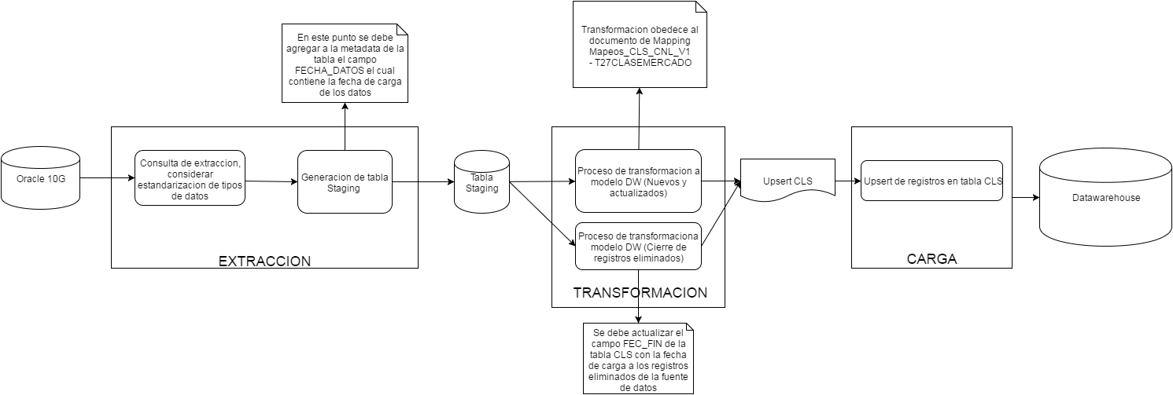

- Búsqueda del correlativo: Se debe ir a la tabla CLS y realizar una búsqueda en donde el campo COD_CL debe ser igual al campo C27IDCLASEMERCADO (2) de la fuente de entrada, y además que el campo SIS_FTE del registro de la tabla CLS debe ser igual al resultado de una búsqueda de registros en la tabla SIS_FTE en donde el campo ABR_SIS_FTE sea igual al valor “CNL” (String) y, por último, el campo ID_ESQ_CL de la tabla CLS debe ser igual al resultado de una búsqueda de registros en la tabla ESQ_CL en donde el campo NOM_ESQ_CL sea igual al valor ‘CLS_MER' (String)
    - Si existe, se considera un registro existente que debe ser actualizado por lo tanto se debe recuperar el valor del campo ID_CL del registro encontrado en la tabla CLS.
    - Si no existe, se considera un registro nuevo que debe ser creado por lo tanto se debe ir a la tabla CLS y recuperar el valor máximo +1 del campo ID_CL de la tabla CLS
- Búsqueda del id de la fuente: Se debe ir a la tabla SIS_FTE y realizar una búsqueda de un registro en donde el campo ABR_STE_FTE es igual al valor ‘CNL’ (String)
    - Si se encuentra, se debe recuperar el campo ID_SIS_FTE del registro encontrado en la tabla SIS_FTE.
    - Si no se encuentra, asignar el valor ‘-3’ (Entero).
- Búsqueda del id del esquema: Se debe ir a la tabla ESQ_CL y realizar una búsqueda de un registro en donde el campo NOM_ESQ_CL de la tabla sea igual al valor ‘CLS_MER’ (String)
    - Si se encuentra, se debe recuperar el campo ID_ESQ_CL del registro encontrado en la tabla.
    - Si no se encuentra, asignar el valor ‘-3’ (Entero).

Validaciones Generales T30LINEA
Diseño físico del ETL

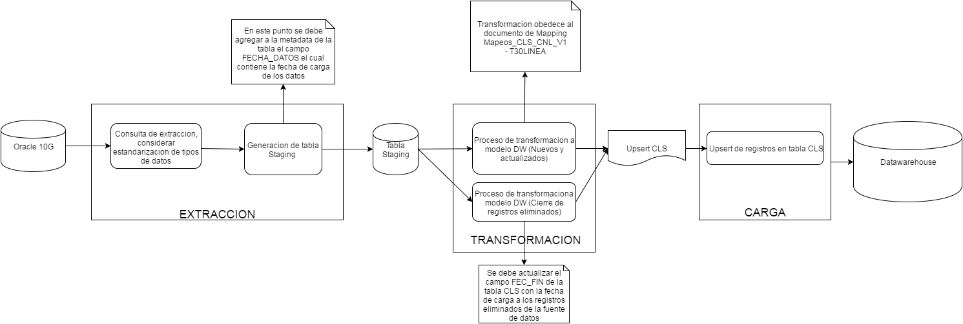

- Búsqueda del correlativo: Se debe ir a la tabla CLS y realizar una búsqueda en donde el campo COD_CL debe ser igual al campo C30IDLINEA (1) de la fuente de entrada, y además que el campo SIS_FTE del registro de la tabla CLS debe ser igual al resultado de una búsqueda de registros en la tabla SIS_FTE en donde el campo ABR_SIS_FTE sea igual al valor “CNL” (String) y, por último, el campo ID_ESQ_CL de la tabla CLS debe ser igual al resultado de una búsqueda de registros en la tabla ESQ_CL en donde el campo NOM_ESQ_CL sea igual al valor ‘LINEA' (String)
    - Si existe, se considera un registro existente que debe ser actualizado por lo tanto se debe recuperar el valor del campo ID_CL del registro encontrado en la tabla CLS.
    - Si no existe, se considera un registro nuevo que debe ser creado por lo tanto se debe ir a la tabla CLS y recuperar el valor máximo +1 del campo ID_CL de la tabla CLS
- Búsqueda del id de la fuente: Se debe ir a la tabla SIS_FTE y realizar una búsqueda de un registro en donde el campo ABR_STE_FTE es igual al valor ‘CNL’ (String)
    - Si se encuentra, se debe recuperar el campo ID_SIS_FTE del registro encontrado en la tabla SIS_FTE.
    - Si no se encuentra, asignar el valor ‘-3’ (Entero).
- Búsqueda del id del esquema: Se debe ir a la tabla ESQ_CL y realizar una búsqueda de un registro en donde el campo NOM_ESQ_CL de la tabla sea igual al valor ‘LINEA’ (String)
    - Si se encuentra, se debe recuperar el campo ID_ESQ_CL del registro encontrado en la tabla.
    - Si no se encuentra, asignar el valor ‘-3’ (Entero).

Validaciones Generales T31ESTADO
Diseño físico del ETL

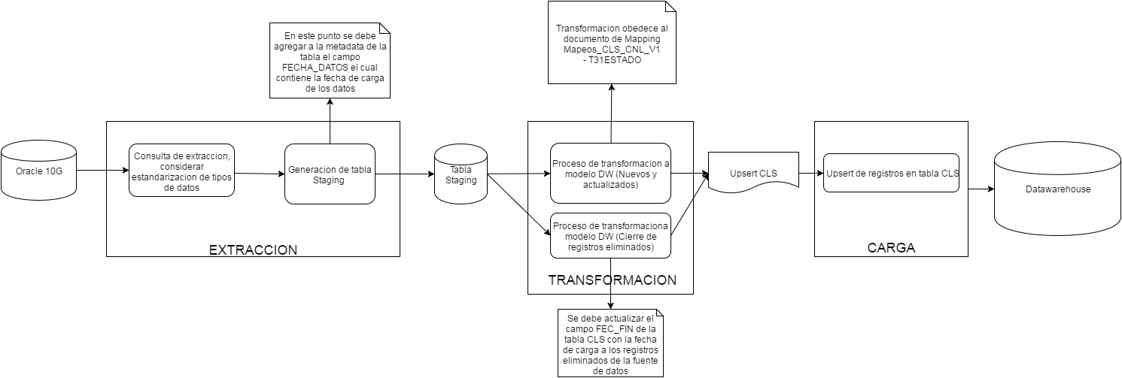

- Búsqueda del correlativo: Se debe ir a la tabla CLS y realizar una búsqueda en donde el campo COD_CL debe ser igual al campo C31IDESTADO (4) de la fuente de entrada, y además que el campo SIS_FTE del registro de la tabla CLS debe ser igual al resultado de una búsqueda de registros en la tabla SIS_FTE en donde el campo ABR_SIS_FTE sea igual al valor “CNL” (String) y, por último, el campo ID_ESQ_CL de la tabla CLS debe ser igual al resultado de una búsqueda de registros en la tabla ESQ_CL en donde el campo NOM_ESQ_CL sea igual al valor ‘EST' (String)
    - Si existe, se considera un registro existente que debe ser actualizado por lo tanto se debe recuperar el valor del campo ID_CL del registro encontrado en la tabla CLS.
    - Si no existe, se considera un registro nuevo que debe ser creado por lo tanto se debe ir a la tabla CLS y recuperar el valor máximo +1 del campo ID_CL de la tabla CLS
- Búsqueda del id de la fuente: Se debe ir a la tabla SIS_FTE y realizar una búsqueda de un registro en donde el campo ABR_STE_FTE es igual al valor ‘CNL’ (String)
    - Si se encuentra, se debe recuperar el campo ID_SIS_FTE del registro encontrado en la tabla SIS_FTE.
    - Si no se encuentra, asignar el valor ‘-3’ (Entero).
- Búsqueda del id del esquema: Se debe ir a la tabla ESQ_CL y realizar una búsqueda de un registro en donde el campo NOM_ESQ_CL de la tabla sea igual al valor ‘EST’ (String)
    - Si se encuentra, se debe recuperar el campo ID_ESQ_CL del registro encontrado en la tabla.
    - Si no se encuentra, asignar el valor ‘-3’ (Entero).

Validaciones Generales T33CAUSALESESTADO
Diseño físico del ETL

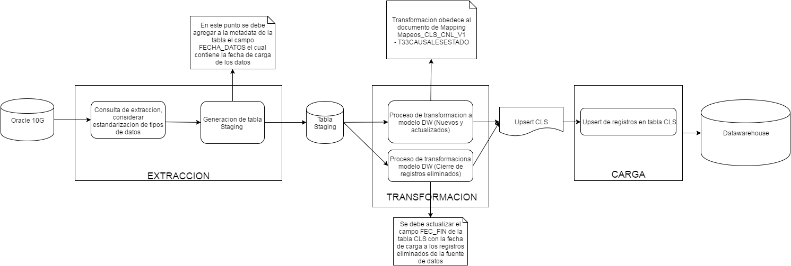

- Búsqueda del correlativo: Se debe ir a la tabla CLS y realizar una búsqueda en donde el campo COD_CL debe ser igual al campo C33IDCAUSAL (2) de la fuente de entrada, y además que el campo SIS_FTE del registro de la tabla CLS debe ser igual al resultado de una búsqueda de registros en la tabla SIS_FTE en donde el campo ABR_SIS_FTE sea igual al valor “CNL” (String) y, por último, el campo ID_ESQ_CL de la tabla CLS debe ser igual al resultado de una búsqueda de registros en la tabla ESQ_CL en donde el campo NOM_ESQ_CL sea igual al valor ‘CAUS_EST' (String)
    - Si existe, se considera un registro existente que debe ser actualizado por lo tanto se debe recuperar el valor del campo ID_CL del registro encontrado en la tabla CLS.
    - Si no existe, se considera un registro nuevo que debe ser creado por lo tanto se debe ir a la tabla CLS y recuperar el valor máximo +1 del campo ID_CL de la tabla CLS
- Búsqueda del id de la fuente: Se debe ir a la tabla SIS_FTE y realizar una búsqueda de un registro en donde el campo ABR_STE_FTE es igual al valor ‘CNL’ (String)
    - Si se encuentra, se debe recuperar el campo ID_SIS_FTE del registro encontrado en la tabla SIS_FTE.
    - Si no se encuentra, asignar el valor ‘-3’ (Entero).
- Búsqueda del id del esquema: Se debe ir a la tabla ESQ_CL y realizar una búsqueda de un registro en donde el campo NOM_ESQ_CL de la tabla sea igual al valor ‘CAUS_EST’ (String)
    - Si se encuentra, se debe recuperar el campo ID_ESQ_CL del registro encontrado en la tabla.
    - Si no se encuentra, asignar el valor ‘-3’ (Entero).

Validaciones Generales T33CAUSALPAGARES
Diseño físico del ETL

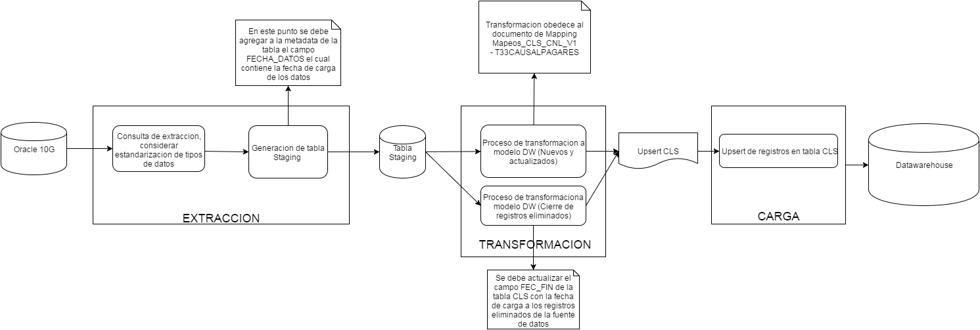

- Búsqueda del correlativo: Se debe ir a la tabla CLS y realizar una búsqueda en donde el campo COD_CL debe ser igual al campo C33IDCAUSAL (2) de la fuente de entrada, y además que el campo SIS_FTE del registro de la tabla CLS debe ser igual al resultado de una búsqueda de registros en la tabla SIS_FTE en donde el campo ABR_SIS_FTE sea igual al valor “CNL” (String) y, por último, el campo ID_ESQ_CL de la tabla CLS debe ser igual al resultado de una búsqueda de registros en la tabla ESQ_CL en donde el campo NOM_ESQ_CL sea igual al valor ‘CAUS_PAG' (String)
    - Si existe, se considera un registro existente que debe ser actualizado por lo tanto se debe recuperar el valor del campo ID_CL del registro encontrado en la tabla CLS.
    - Si no existe, se considera un registro nuevo que debe ser creado por lo tanto se debe ir a la tabla CLS y recuperar el valor máximo +1 del campo ID_CL de la tabla CLS
- Búsqueda del id de la fuente: Se debe ir a la tabla SIS_FTE y realizar una búsqueda de un registro en donde el campo ABR_STE_FTE es igual al valor ‘CNL’ (String)
    - Si se encuentra, se debe recuperar el campo ID_SIS_FTE del registro encontrado en la tabla SIS_FTE.
    - Si no se encuentra, asignar el valor ‘-3’ (Entero).
- Búsqueda del id del esquema: Se debe ir a la tabla ESQ_CL y realizar una búsqueda de un registro en donde el campo NOM_ESQ_CL de la tabla sea igual al valor ‘CAUS_PAG’ (String)
    - Si se encuentra, se debe recuperar el campo ID_ESQ_CL del registro encontrado en la tabla.
    - Si no se encuentra, asignar el valor ‘-3’ (Entero).

Validaciones Generales T37GARANTIA
Diseño físico del ETL

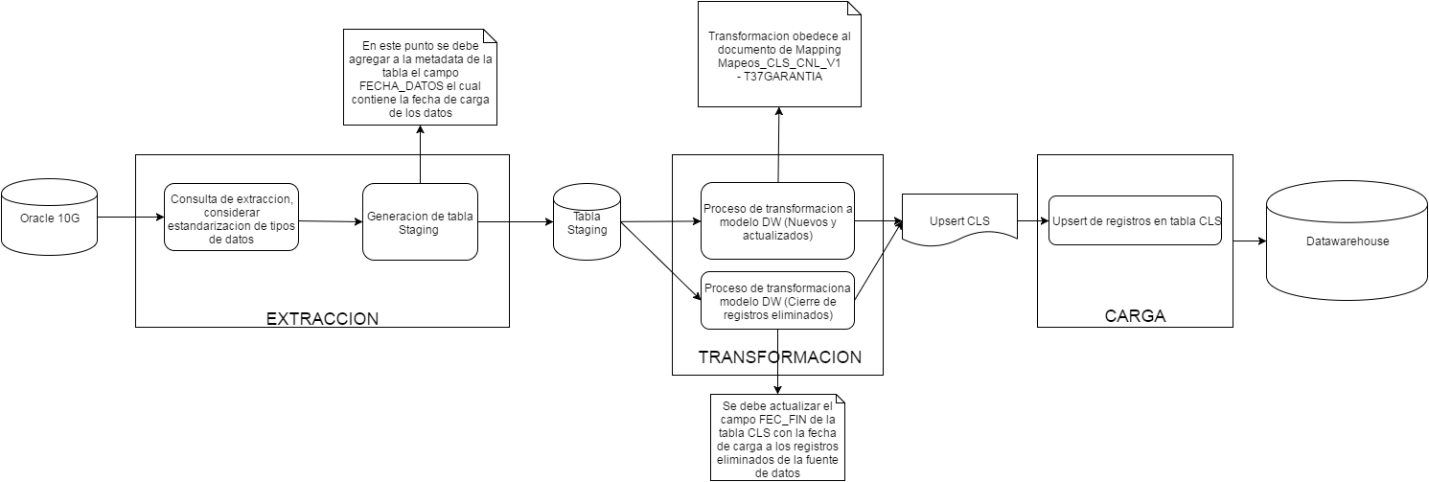

- Búsqueda del correlativo: Se debe ir a la tabla CLS y realizar una búsqueda en donde el campo COD_CL debe ser igual al campo C37IDGARANTIA (3) de la fuente de entrada, y además que el campo SIS_FTE del registro de la tabla CLS debe ser igual al resultado de una búsqueda de registros en la tabla SIS_FTE en donde el campo ABR_SIS_FTE sea igual al valor “CNL” (String) y, por último, el campo ID_ESQ_CL de la tabla CLS debe ser igual al resultado de una búsqueda de registros en la tabla ESQ_CL en donde el campo NOM_ESQ_CL sea igual al valor ‘GAR' (String)
    - Si existe, se considera un registro existente que debe ser actualizado por lo tanto se debe recuperar el valor del campo ID_CL del registro encontrado en la tabla CLS.
    - Si no existe, se considera un registro nuevo que debe ser creado por lo tanto se debe ir a la tabla CLS y recuperar el valor máximo +1 del campo ID_CL de la tabla CLS
- Búsqueda del id de la fuente: Se debe ir a la tabla SIS_FTE y realizar una búsqueda de un registro en donde el campo ABR_STE_FTE es igual al valor ‘CNL’ (String)
    - Si se encuentra, se debe recuperar el campo ID_SIS_FTE del registro encontrado en la tabla SIS_FTE.
    - Si no se encuentra, asignar el valor ‘-3’ (Entero).
- Búsqueda del id del esquema: Se debe ir a la tabla ESQ_CL y realizar una búsqueda de un registro en donde el campo NOM_ESQ_CL de la tabla sea igual al valor ‘GAR’ (String)
    - Si se encuentra, se debe recuperar el campo ID_ESQ_CL del registro encontrado en la tabla.
    - Si no se encuentra, asignar el valor ‘-3’ (Entero).

Validaciones Generales T40TASA
Diseño físico del ETL

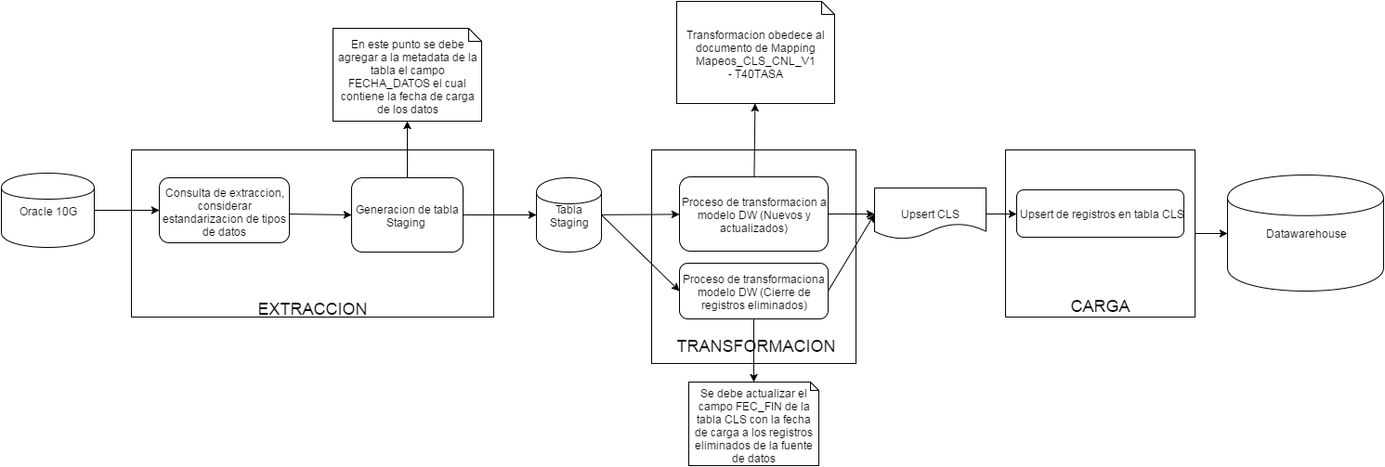

- Búsqueda del correlativo: Se debe ir a la tabla CLS y realizar una búsqueda en donde el campo COD_CL debe ser igual al campo C40IDTASA (2) de la fuente de entrada, y además que el campo SIS_FTE del registro de la tabla CLS debe ser igual al resultado de una búsqueda de registros en la tabla SIS_FTE en donde el campo ABR_SIS_FTE sea igual al valor “CNL” (String) y, por último, el campo ID_ESQ_CL de la tabla CLS debe ser igual al resultado de una búsqueda de registros en la tabla ESQ_CL en donde el campo NOM_ESQ_CL sea igual al valor ‘TASA' (String)
    - Si existe, se considera un registro existente que debe ser actualizado por lo tanto se debe recuperar el valor del campo ID_CL del registro encontrado en la tabla CLS.
    - Si no existe, se considera un registro nuevo que debe ser creado por lo tanto se debe ir a la tabla CLS y recuperar el valor máximo +1 del campo ID_CL de la tabla CLS
- Búsqueda del id de la fuente: Se debe ir a la tabla SIS_FTE y realizar una búsqueda de un registro en donde el campo ABR_STE_FTE es igual al valor ‘CNL’ (String)
    - Si se encuentra, se debe recuperar el campo ID_SIS_FTE del registro encontrado en la tabla SIS_FTE.
    - Si no se encuentra, asignar el valor ‘-3’ (Entero).
- Búsqueda del id del esquema: Se debe ir a la tabla ESQ_CL y realizar una búsqueda de un registro en donde el campo NOM_ESQ_CL de la tabla sea igual al valor ‘TASA’ (String)
    - Si se encuentra, se debe recuperar el campo ID_ESQ_CL del registro encontrado en la tabla.
    - Si no se encuentra, asignar el valor ‘-3’ (Entero).

Validaciones Generales T41_CAUSAL_MORA
Diseño físico del ETL

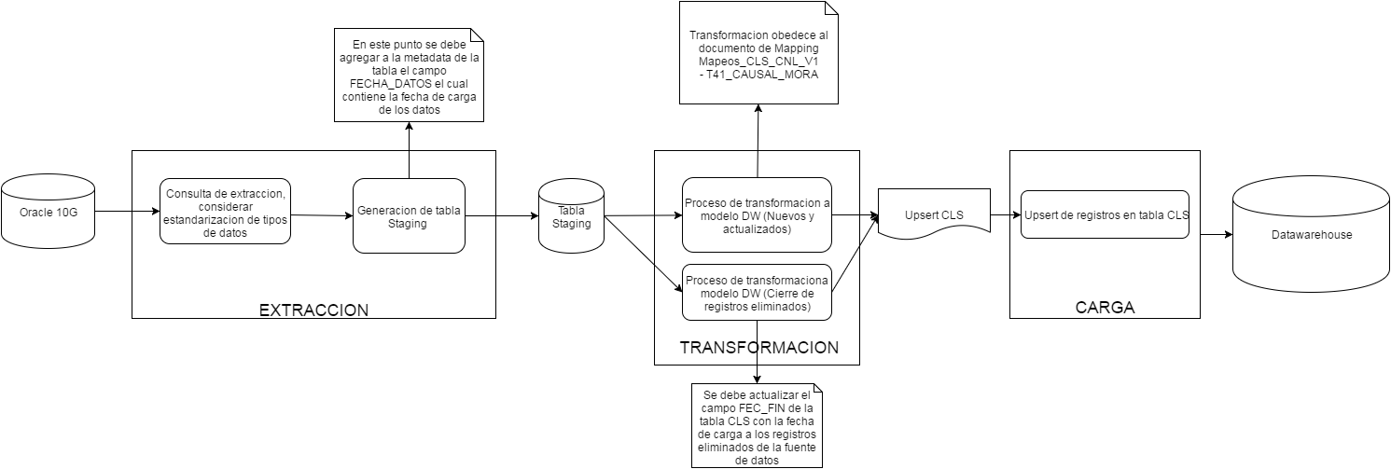

- Búsqueda del correlativo: Se debe ir a la tabla CLS y realizar una búsqueda en donde el campo COD_CL debe ser igual al campo C41_ID_CAUSAL_MORA (2) de la fuente de entrada, y además que el campo SIS_FTE del registro de la tabla CLS debe ser igual al resultado de una búsqueda de registros en la tabla SIS_FTE en donde el campo ABR_SIS_FTE sea igual al valor “CNL” (String) y, por último, el campo ID_ESQ_CL de la tabla CLS debe ser igual al resultado de una búsqueda de registros en la tabla ESQ_CL en donde el campo NOM_ESQ_CL sea igual al valor ‘CAU_MOR' (String)
    - Si existe, se considera un registro existente que debe ser actualizado por lo tanto se debe recuperar el valor del campo ID_CL del registro encontrado en la tabla CLS.
    - Si no existe, se considera un registro nuevo que debe ser creado por lo tanto se debe ir a la tabla CLS y recuperar el valor máximo +1 del campo ID_CL de la tabla CLS
- Búsqueda del id de la fuente: Se debe ir a la tabla SIS_FTE y realizar una búsqueda de un registro en donde el campo ABR_STE_FTE es igual al valor ‘CNL’ (String)
    - Si se encuentra, se debe recuperar el campo ID_SIS_FTE del registro encontrado en la tabla SIS_FTE.
    - Si no se encuentra, asignar el valor ‘-3’ (Entero).
- Búsqueda del id del esquema: Se debe ir a la tabla ESQ_CL y realizar una búsqueda de un registro en donde el campo NOM_ESQ_CL de la tabla sea igual al valor ‘CAU_MOR’ (String)
    - Si se encuentra, se debe recuperar el campo ID_ESQ_CL del registro encontrado en la tabla.
    - Si no se encuentra, asignar el valor ‘-3’ (Entero).

Validaciones Generales T45CALIFICACION
Diseño físico del ETL

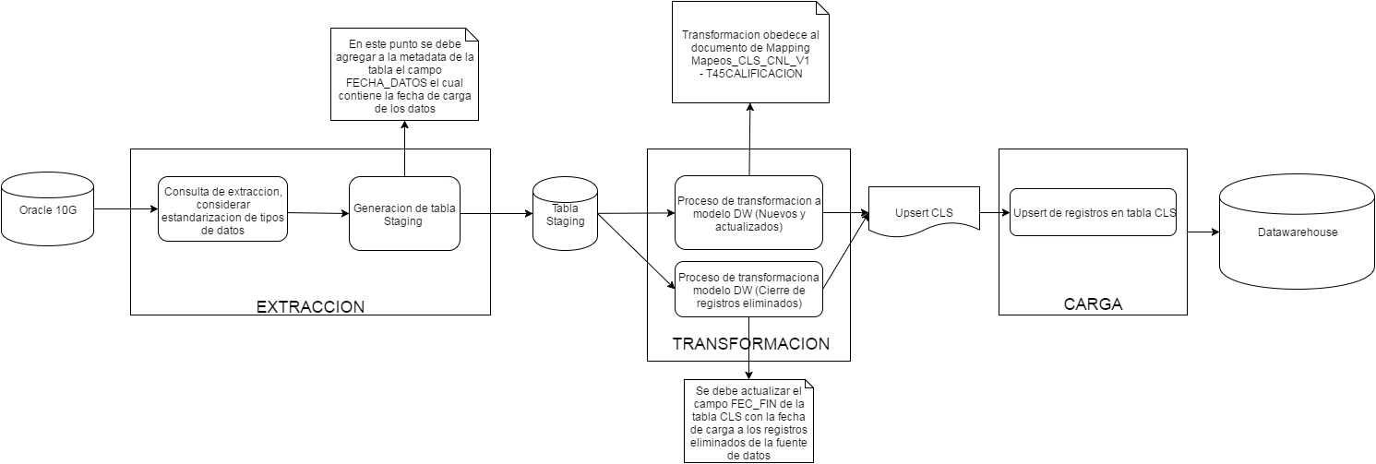

- Búsqueda del correlativo: Se debe ir a la tabla CLS y realizar una búsqueda en donde el campo COD_CL debe ser igual al campo C45IDCALIFICACION (1) de la fuente de entrada, y además que el campo SIS_FTE del registro de la tabla CLS debe ser igual al resultado de una búsqueda de registros en la tabla SIS_FTE en donde el campo ABR_SIS_FTE sea igual al valor “CNL” (String) y, por último, el campo ID_ESQ_CL de la tabla CLS debe ser igual al resultado de una búsqueda de registros en la tabla ESQ_CL en donde el campo NOM_ESQ_CL sea igual al valor ‘CALIF' (String)
    - Si existe, se considera un registro existente que debe ser actualizado por lo tanto se debe recuperar el valor del campo ID_CL del registro encontrado en la tabla CLS.
    - Si no existe, se considera un registro nuevo que debe ser creado por lo tanto se debe ir a la tabla CLS y recuperar el valor máximo +1 del campo ID_CL de la tabla CLS
- Búsqueda del id de la fuente: Se debe ir a la tabla SIS_FTE y realizar una búsqueda de un registro en donde el campo ABR_STE_FTE es igual al valor ‘CNL’ (String)
    - Si se encuentra, se debe recuperar el campo ID_SIS_FTE del registro encontrado en la tabla SIS_FTE.
    - Si no se encuentra, asignar el valor ‘-3’ (Entero).
- Búsqueda del id del esquema: Se debe ir a la tabla ESQ_CL y realizar una búsqueda de un registro en donde el campo NOM_ESQ_CL de la tabla sea igual al valor ‘CALIF’ (String)
    - Si se encuentra, se debe recuperar el campo ID_ESQ_CL del registro encontrado en la tabla.
    - Si no se encuentra, asignar el valor ‘-3’ (Entero).

Validaciones Generales T15CARGO
Diseño físico del ETL

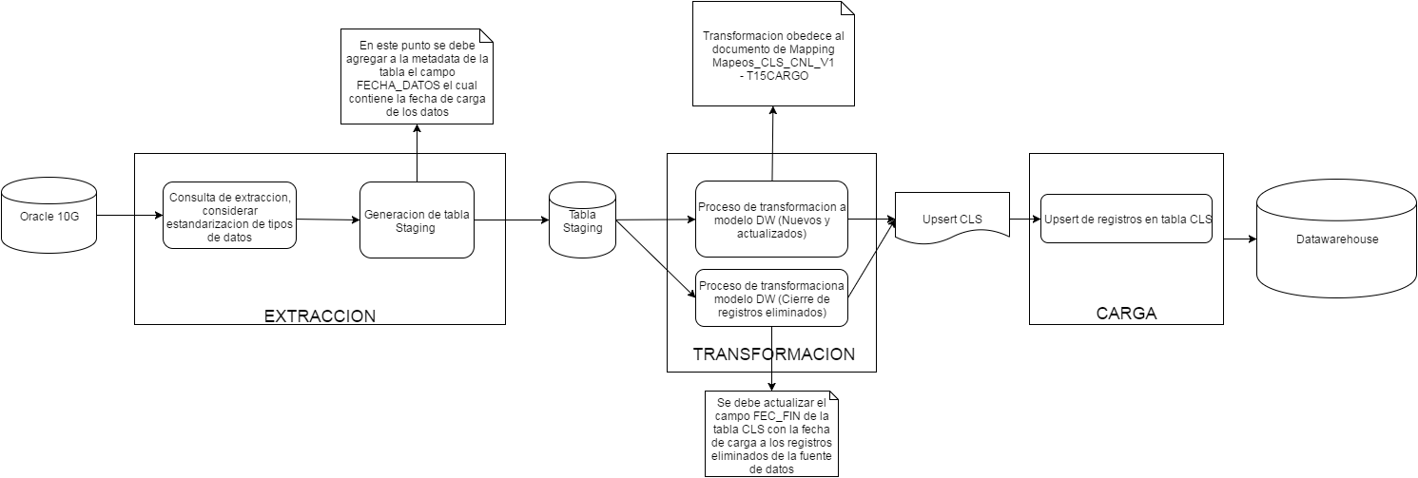

- Búsqueda del correlativo: Se debe ir a la tabla CLS y realizar una búsqueda en donde el campo COD_CL debe ser igual al campo C15IDCARGO (2) de la fuente de entrada, y además que el campo SIS_FTE del registro de la tabla CLS debe ser igual al resultado de una búsqueda de registros en la tabla SIS_FTE en donde el campo ABR_SIS_FTE sea igual al valor “CNL” (String) y, por último, el campo ID_ESQ_CL de la tabla CLS debe ser igual al resultado de una búsqueda de registros en la tabla ESQ_CL en donde el campo NOM_ESQ_CL sea igual al valor ‘CGO_CNL' (String)
    - Si existe, se considera un registro existente que debe ser actualizado por lo tanto se debe recuperar el valor del campo ID_CL del registro encontrado en la tabla CLS.
    - Si no existe, se considera un registro nuevo que debe ser creado por lo tanto se debe ir a la tabla CLS y recuperar el valor máximo +1 del campo ID_CL de la tabla CLS
- Búsqueda del id de la fuente: Se debe ir a la tabla SIS_FTE y realizar una búsqueda de un registro en donde el campo ABR_STE_FTE es igual al valor ‘CNL’ (String)
    - Si se encuentra, se debe recuperar el campo ID_SIS_FTE del registro encontrado en la tabla SIS_FTE.
    - Si no se encuentra, asignar el valor ‘-3’ (Entero).
- Búsqueda del id del esquema: Se debe ir a la tabla ESQ_CL y realizar una búsqueda de un registro en donde el campo NOM_ESQ_CL de la tabla sea igual al valor ‘CGO_CNL’ (String)
    - Si se encuentra, se debe recuperar el campo ID_ESQ_CL del registro encontrado en la tabla.
    - Si no se encuentra, asignar el valor ‘-3’ (Entero).

Validaciones Generales T41CAUSALCAMBIOTASA
Diseño físico del ETL

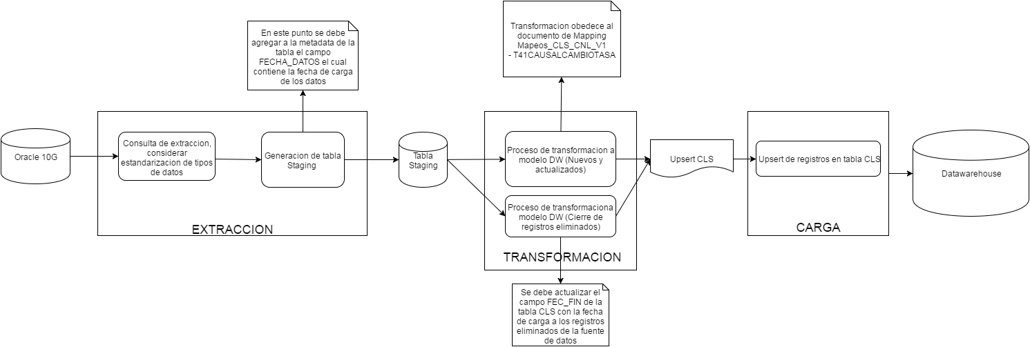

- Búsqueda del correlativo: Se debe ir a la tabla CLS y realizar una búsqueda en donde el campo COD_CL debe ser igual al campo C41IDCAUSAL (2) de la fuente de entrada, y además que el campo SIS_FTE del registro de la tabla CLS debe ser igual al resultado de una búsqueda de registros en la tabla SIS_FTE en donde el campo ABR_SIS_FTE sea igual al valor “CNL” (String) y, por último, el campo ID_ESQ_CL de la tabla CLS debe ser igual al resultado de una búsqueda de registros en la tabla ESQ_CL en donde el campo NOM_ESQ_CL sea igual al valor ‘CAU_CAM_TAS' (String)
    - Si existe, se considera un registro existente que debe ser actualizado por lo tanto se debe recuperar el valor del campo ID_CL del registro encontrado en la tabla CLS.
    - Si no existe, se considera un registro nuevo que debe ser creado por lo tanto se debe ir a la tabla CLS y recuperar el valor máximo +1 del campo ID_CL de la tabla CLS
- Búsqueda del id de la fuente: Se debe ir a la tabla SIS_FTE y realizar una búsqueda de un registro en donde el campo ABR_STE_FTE es igual al valor ‘CNL’ (String)
    - Si se encuentra, se debe recuperar el campo ID_SIS_FTE del registro encontrado en la tabla SIS_FTE.
    - Si no se encuentra, asignar el valor ‘-3’ (Entero).
- Búsqueda del id del esquema: Se debe ir a la tabla ESQ_CL y realizar una búsqueda de un registro en donde el campo NOM_ESQ_CL de la tabla sea igual al valor ‘CAU_CAM_TAS’ (String)
    - Si se encuentra, se debe recuperar el campo ID_ESQ_CL del registro encontrado en la tabla.
    - Si no se encuentra, asignar el valor ‘-3’ (Entero).

Validaciones Generales T33CAUSALRECHAZO
Diseño físico del ETL

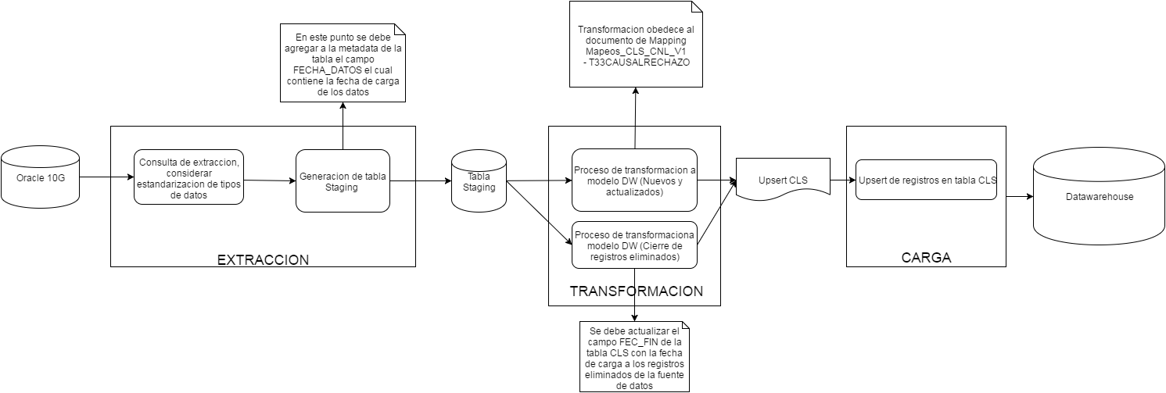

- Búsqueda del correlativo: Se debe ir a la tabla CLS y realizar una búsqueda en donde el campo COD_CL debe ser igual al campo C68IDCAUSAL (5) de la fuente de entrada, y además que el campo SIS_FTE del registro de la tabla CLS debe ser igual al resultado de una búsqueda de registros en la tabla SIS_FTE en donde el campo ABR_SIS_FTE sea igual al valor “CNL” (String) y, por último, el campo ID_ESQ_CL de la tabla CLS debe ser igual al resultado de una búsqueda de registros en la tabla ESQ_CL en donde el campo NOM_ESQ_CL sea igual al valor ‘CAU_RECH' (String)
    - Si existe, se considera un registro existente que debe ser actualizado por lo tanto se debe recuperar el valor del campo ID_CL del registro encontrado en la tabla CLS.
    - Si no existe, se considera un registro nuevo que debe ser creado por lo tanto se debe ir a la tabla CLS y recuperar el valor máximo +1 del campo ID_CL de la tabla CLS
- Búsqueda del id de la fuente: Se debe ir a la tabla SIS_FTE y realizar una búsqueda de un registro en donde el campo ABR_STE_FTE es igual al valor ‘CNL’ (String)
    - Si se encuentra, se debe recuperar el campo ID_SIS_FTE del registro encontrado en la tabla SIS_FTE.
    - Si no se encuentra, asignar el valor ‘-3’ (Entero).
- Búsqueda del id del esquema: Se debe ir a la tabla ESQ_CL y realizar una búsqueda de un registro en donde el campo NOM_ESQ_CL de la tabla sea igual al valor ‘CAU_RECH’ (String)
    - Si se encuentra, se debe recuperar el campo ID_ESQ_CL del registro encontrado en la tabla.
    - Si no se encuentra, asignar el valor ‘-3’ (Entero).

Validaciones Generales T70OBLIGACION
Diseño físico del ETL

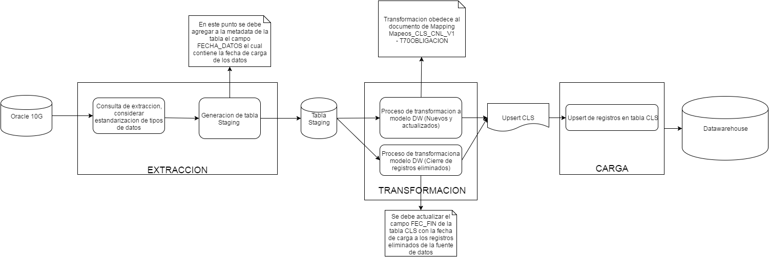

- Búsqueda del correlativo Calificación Riesgo Crediticio: Se debe ir a la tabla CLS y realizar una búsqueda en donde el campo COD_CL debe ser igual al campo C70CALIFICACIONXRIESGO (1) de la fuente de entrada, y además que el campo SIS_FTE del registro de la tabla CLS debe ser igual al resultado de una búsqueda de registros en la tabla SIS_FTE en donde el campo ABR_SIS_FTE sea igual al valor “CNL” (String) y, por último, el campo ID_ESQ_CL de la tabla CLS debe ser igual al resultado de una búsqueda de registros en la tabla ESQ_CL en donde el campo NOM_ESQ_CL sea igual al valor ‘CALXRIESG' (String)
    - Si existe, se considera un registro existente que debe ser actualizado por lo tanto se debe recuperar el valor del campo ID_CL del registro encontrado en la tabla CLS.
    - Si no existe, se considera un registro nuevo que debe ser creado por lo tanto se debe ir a la tabla CLS y recuperar el valor máximo +1 del campo ID_CL de la tabla CLS
- Búsqueda del id de la fuente: Se debe ir a la tabla SIS_FTE y realizar una búsqueda de un registro en donde el campo ABR_STE_FTE es igual al valor ‘CNL’ (String)
    - Si se encuentra, se debe recuperar el campo ID_SIS_FTE del registro encontrado en la tabla SIS_FTE.
    - Si no se encuentra, asignar el valor ‘-3’ (Entero).
- Búsqueda del id del esquema Calificación Riesgo Crediticio: Se debe ir a la tabla ESQ_CL y realizar una búsqueda de un registro en donde el campo NOM_ESQ_CL de la tabla sea igual al valor ‘CALXRIESG’ (String)
    - Si se encuentra, se debe recuperar el campo ID_ESQ_CL del registro encontrado en la tabla.
    - Si no se encuentra, asignar el valor ‘-3’ (Entero).
- Búsqueda del correlativo Tipo cuenta: Se debe ir a la tabla CLS y realizar una búsqueda en donde el campo COD_CL debe ser igual al campo C70TIPO_CUENTA (2) de la fuente de entrada, y además que el campo SIS_FTE del registro de la tabla CLS debe ser igual al resultado de una búsqueda de registros en la tabla SIS_FTE en donde el campo ABR_SIS_FTE sea igual al valor “CNL” (String) y, por último, el campo ID_ESQ_CL de la tabla CLS debe ser igual al resultado de una búsqueda de registros en la tabla ESQ_CL en donde el campo NOM_ESQ_CL sea igual al valor ‘TIPCUENTA' (String)
    - Si existe, se considera un registro existente que debe ser actualizado por lo tanto se debe recuperar el valor del campo ID_CL del registro encontrado en la tabla CLS.
    - Si no existe, se considera un registro nuevo que debe ser creado por lo tanto se debe ir a la tabla CLS y recuperar el valor máximo +1 del campo ID_CL de la tabla CLS
- Búsqueda del id del esquema Tipo cuenta: Se debe ir a la tabla ESQ_CL y realizar una búsqueda de un registro en donde el campo NOM_ESQ_CL de la tabla sea igual al valor ‘TIPCUENTA’ (String)
    - Si se encuentra, se debe recuperar el campo ID_ESQ_CL del registro encontrado en la tabla.
    - Si no se encuentra, asignar el valor ‘-3’ (Entero).

Validaciones Generales T65SOLICITUD
Diseño físico del ETL

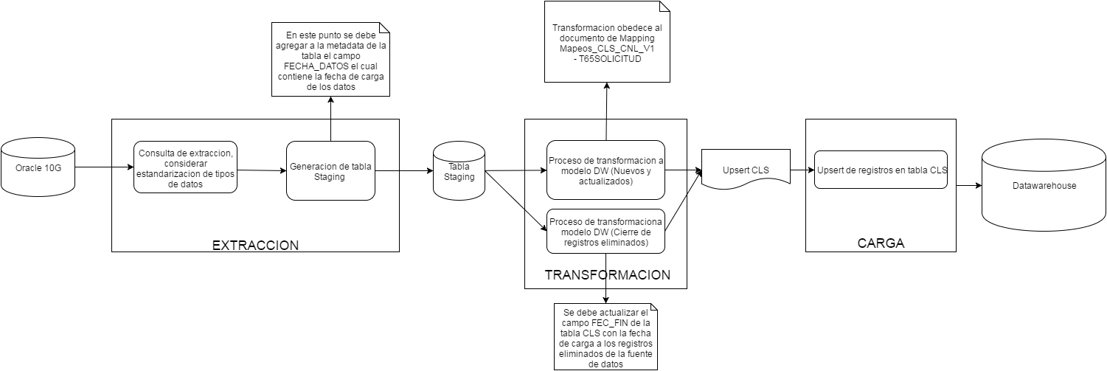

- Búsqueda del id de la fuente: Se debe ir a la tabla SIS_FTE y realizar una búsqueda de un registro en donde el campo ABR_STE_FTE es igual al valor ‘CNL’ (String)
    - Si se encuentra, se debe recuperar el campo ID_SIS_FTE del registro encontrado en la tabla SIS_FTE.
    - Si no se encuentra, asignar el valor ‘-3’ (Entero).
- Búsqueda correlativo Modelo: Se debe ir a la tabla CLS y realizar una búsqueda en donde el campo COD_CL debe ser igual al campo C65MODELO (1) de la fuente de entrada, y además que el campo SIS_FTE del registro de la tabla CLS debe ser igual al resultado de una búsqueda de registros en la tabla SIS_FTE en donde el campo ABR_SIS_FTE sea igual al valor “CNL” (String) y, por último, el campo ID_ESQ_CL de la tabla CLS debe ser igual al resultado de una búsqueda de registros en la tabla ESQ_CL en donde el campo NOM_ESQ_CL sea igual al valor ‘MODELO' (String)
    - Si existe, se considera un registro existente que debe ser actualizado por lo tanto se debe recuperar el valor del campo ID_CL del registro encontrado en la tabla CLS.
    - Si no existe, se considera un registro nuevo que debe ser creado por lo tanto se debe ir a la tabla CLS y recuperar el valor máximo +1 del campo ID_CL de la tabla CLS
- Búsqueda correlativo Tipo modelo: Se debe ir a la tabla CLS y realizar una búsqueda en donde el campo COD_CL debe ser igual al campo C65TIPOMODELO (2) de la fuente de entrada, y además que el campo SIS_FTE del registro de la tabla CLS debe ser igual al resultado de una búsqueda de registros en la tabla SIS_FTE en donde el campo ABR_SIS_FTE sea igual al valor “CNL” (String) y, por último, el campo ID_ESQ_CL de la tabla CLS debe ser igual al resultado de una búsqueda de registros en la tabla ESQ_CL en donde el campo NOM_ESQ_CL sea igual al valor ‘TIPMODELO' (String)
    - Si existe, se considera un registro existente que debe ser actualizado por lo tanto se debe recuperar el valor del campo ID_CL del registro encontrado en la tabla CLS.
    - Si no existe, se considera un registro nuevo que debe ser creado por lo tanto se debe ir a la tabla CLS y recuperar el valor máximo +1 del campo ID_CL de la tabla CLS
- Búsqueda correlativo Causal arrastre: Se debe ir a la tabla CLS y realizar una búsqueda en donde el campo COD_CL debe ser igual al campo C65CAUSALARRATRE (3) de la fuente de entrada, y además que el campo SIS_FTE del registro de la tabla CLS debe ser igual al resultado de una búsqueda de registros en la tabla SIS_FTE en donde el campo ABR_SIS_FTE sea igual al valor “CNL” (String) y, por último, el campo ID_ESQ_CL de la tabla CLS debe ser igual al resultado de una búsqueda de registros en la tabla ESQ_CL en donde el campo NOM_ESQ_CL sea igual al valor ‘CAU_ARRAST' (String)
    - Si existe, se considera un registro existente que debe ser actualizado por lo tanto se debe recuperar el valor del campo ID_CL del registro encontrado en la tabla CLS.
    - Si no existe, se considera un registro nuevo que debe ser creado por lo tanto se debe ir a la tabla CLS y recuperar el valor máximo +1 del campo ID_CL de la tabla CLS
- Búsqueda correlativo Categoría riesgo: Se debe ir a la tabla CLS y realizar una búsqueda en donde el campo COD_CL debe ser igual al campo C65CATEGORIARIESGO (5) de la fuente de entrada, y además que el campo SIS_FTE del registro de la tabla CLS debe ser igual al resultado de una búsqueda de registros en la tabla SIS_FTE en donde el campo ABR_SIS_FTE sea igual al valor “CNL” (String) y, por último, el campo ID_ESQ_CL de la tabla CLS debe ser igual al resultado de una búsqueda de registros en la tabla ESQ_CL en donde el campo NOM_ESQ_CL sea igual al valor ‘CAT_RIESGO' (String)
    - Si existe, se considera un registro existente que debe ser actualizado por lo tanto se debe recuperar el valor del campo ID_CL del registro encontrado en la tabla CLS.
    - Si no existe, se considera un registro nuevo que debe ser creado por lo tanto se debe ir a la tabla CLS y recuperar el valor máximo +1 del campo ID_CL de la tabla CLS
- Búsqueda correlativo Tipo seguro: Se debe ir a la tabla CLS y realizar una búsqueda en donde el campo COD_CL debe ser igual al campo CC65TIPOSEGURO (6) de la fuente de entrada, y además que el campo SIS_FTE del registro de la tabla CLS debe ser igual al resultado de una búsqueda de registros en la tabla SIS_FTE en donde el campo ABR_SIS_FTE sea igual al valor “CNL” (String) y, por último, el campo ID_ESQ_CL de la tabla CLS debe ser igual al resultado de una búsqueda de registros en la tabla ESQ_CL en donde el campo NOM_ESQ_CL sea igual al valor ‘TIPSEGR' (String)
    - Si existe, se considera un registro existente que debe ser actualizado por lo tanto se debe recuperar el valor del campo ID_CL del registro encontrado en la tabla CLS.
    - Si no existe, se considera un registro nuevo que debe ser creado por lo tanto se debe ir a la tabla CLS y recuperar el valor máximo +1 del campo ID_CL de la tabla CLS
- Búsqueda del id del esquema Modelo: Se debe ir a la tabla ESQ_CL y realizar una búsqueda de un registro en donde el campo NOM_ESQ_CL de la tabla sea igual al valor ‘MODELO’ (String)
    - Si se encuentra, se debe recuperar el campo ID_ESQ_CL del registro encontrado en la tabla.
    - Si no se encuentra, asignar el valor ‘-3’ (Entero).
- Búsqueda del id del esquema Tipo Modelo: Se debe ir a la tabla ESQ_CL y realizar una búsqueda de un registro en donde el campo NOM_ESQ_CL de la tabla sea igual al valor ‘TIPMODELO’ (String)
    - Si se encuentra, se debe recuperar el campo ID_ESQ_CL del registro encontrado en la tabla.
    - Si no se encuentra, asignar el valor ‘-3’ (Entero).
- Búsqueda del id del esquema Causal arrastre: Se debe ir a la tabla ESQ_CL y realizar una búsqueda de un registro en donde el campo NOM_ESQ_CL de la tabla sea igual al valor ‘CAU_ARRAST’ (String)
    - Si se encuentra, se debe recuperar el campo ID_ESQ_CL del registro encontrado en la tabla.
    - Si no se encuentra, asignar el valor ‘-3’ (Entero).
- Búsqueda del id del esquema Categoría riesgo: Se debe ir a la tabla ESQ_CL y realizar una búsqueda de un registro en donde el campo NOM_ESQ_CL de la tabla sea igual al valor ‘CAT_RIESGO’ (String)
    - Si se encuentra, se debe recuperar el campo ID_ESQ_CL del registro encontrado en la tabla.
    - Si no se encuentra, asignar el valor ‘-3’ (Entero).
- Búsqueda del id del esquema Tipo seguro: Se debe ir a la tabla ESQ_CL y realizar una búsqueda de un registro en donde el campo NOM_ESQ_CL de la tabla sea igual al valor ‘TIPSEGR’ (String)
    - Si se encuentra, se debe recuperar el campo ID_ESQ_CL del registro encontrado en la tabla.
    - Si no se encuentra, asignar el valor ‘-3’ (Entero).

Validaciones Generales T26PAGADURIA
Diseño físico del ETL

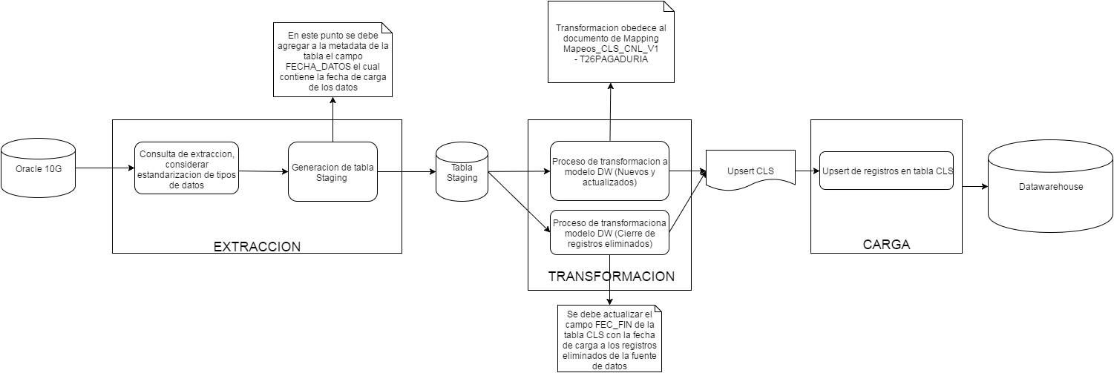

- Búsqueda del id de la fuente: Se debe ir a la tabla SIS_FTE y realizar una búsqueda de un registro en donde el campo ABR_STE_FTE es igual al valor ‘CNL’ (String)
    - Si se encuentra, se debe recuperar el campo ID_SIS_FTE del registro encontrado en la tabla SIS_FTE.
    - Si no se encuentra, asignar el valor ‘-3’ (Entero).
- Búsqueda correlativo naturaleza jurídica: Se debe ir a la tabla CLS y realizar una búsqueda en donde el campo COD_CL debe ser igual al campo C26NATURALEZAJUR (1) de la fuente de entrada, y además que el campo SIS_FTE del registro de la tabla CLS debe ser igual al resultado de una búsqueda de registros en la tabla SIS_FTE en donde el campo ABR_SIS_FTE sea igual al valor “CNL” (String) y, por último, el campo ID_ESQ_CL de la tabla CLS debe ser igual al resultado de una búsqueda de registros en la tabla ESQ_CL en donde el campo NOM_ESQ_CL sea igual al valor ‘NAT_JURID' (String)
- Si existe, se considera un registro existente que debe ser actualizado por lo tanto se debe recuperar el valor del campo ID_CL del registro encontrado en la tabla CLS.
- Si no existe, se considera un registro nuevo que debe ser creado por lo tanto se debe ir a la tabla CLS y recuperar el valor máximo +1 del campo ID_CL de la tabla CLS
- Búsqueda correlativo sector económico: Se debe ir a la tabla CLS y realizar una búsqueda en donde el campo COD_CL debe ser igual al campo C26SECTOR (2) de la fuente de entrada, y además que el campo SIS_FTE del registro de la tabla CLS debe ser igual al resultado de una búsqueda de registros en la tabla SIS_FTE en donde el campo ABR_SIS_FTE sea igual al valor “CNL” (String) y, por último, el campo ID_ESQ_CL de la tabla CLS debe ser igual al resultado de una búsqueda de registros en la tabla ESQ_CL en donde el campo NOM_ESQ_CL sea igual al valor ‘SECT' (String)
- Si existe, se considera un registro existente que debe ser actualizado por lo tanto se debe recuperar el valor del campo ID_CL del registro encontrado en la tabla CLS.
- Si no existe, se considera un registro nuevo que debe ser creado por lo tanto se debe ir a la tabla CLS y recuperar el valor máximo +1 del campo ID_CL de la tabla CLS
- Búsqueda del id del esquema naturaleza jurídica: Se debe ir a la tabla ESQ_CL y realizar una búsqueda de un registro en donde el campo NOM_ESQ_CL de la tabla sea igual al valor ‘NAT_JURID’ (String)
- Si se encuentra, se debe recuperar el campo ID_ESQ_CL del registro encontrado en la tabla.
- Si no se encuentra, asignar el valor ‘-3’ (Entero).
- Búsqueda del id del esquema sector económico: Se debe ir a la tabla ESQ_CL y realizar una búsqueda de un registro en donde el campo NOM_ESQ_CL de la tabla sea igual al valor ‘SECT’ (String)
- Si se encuentra, se debe recuperar el campo ID_ESQ_CL del registro encontrado en la tabla.
- Si no se encuentra, asignar el valor ‘-3’ (Entero).

Validaciones Generales T32MODALIDAD
Diseño físico del ETL

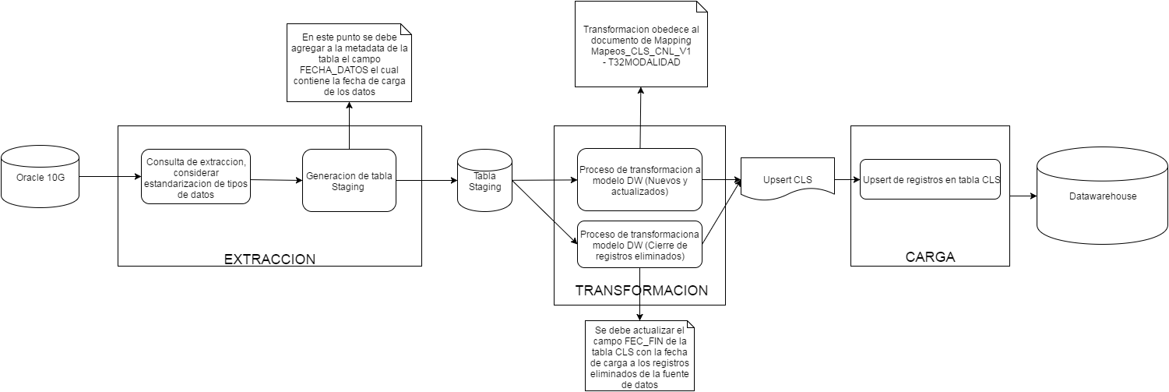

- Búsqueda del id de la fuente: Se debe ir a la tabla SIS_FTE y realizar una búsqueda de un registro en donde el campo ABR_STE_FTE es igual al valor ‘CNL’ (String)
    - Si se encuentra, se debe recuperar el campo ID_SIS_FTE del registro encontrado en la tabla SIS_FTE.
    - Si no se encuentra, asignar el valor ‘-3’ (Entero).
- Búsqueda correlativo: Se debe ir a la tabla CLS y realizar una búsqueda en donde el campo COD_CL debe ser igual al campo C32IDMODALIDAD (3) de la fuente de entrada, y además que el campo SIS_FTE del registro de la tabla CLS debe ser igual al resultado de una búsqueda de registros en la tabla SIS_FTE en donde el campo ABR_SIS_FTE sea igual al valor “CNL” (String) y, por último, el campo ID_ESQ_CL de la tabla CLS debe ser igual al resultado de una búsqueda de registros en la tabla ESQ_CL en donde el campo NOM_ESQ_CL sea igual al valor ‘MODALIDAD' (String)
- Si existe, se considera un registro existente que debe ser actualizado por lo tanto se debe recuperar el valor del campo ID_CL del registro encontrado en la tabla CLS.
- Si no existe, se considera un registro nuevo que debe ser creado por lo tanto se debe ir a la tabla CLS y recuperar el valor máximo +1 del campo ID_CL de la tabla CLS
- Búsqueda del id del esquema: Se debe ir a la tabla ESQ_CL y realizar una búsqueda de un registro en donde el campo NOM_ESQ_CL de la tabla sea igual al valor ‘MODALIDAD’ (String)
- Si se encuentra, se debe recuperar el campo ID_ESQ_CL del registro encontrado en la tabla.
- Si no se encuentra, asignar el valor ‘-3’ (Entero).

Validaciones Generales T02USUARIO
Diseño físico del ETL

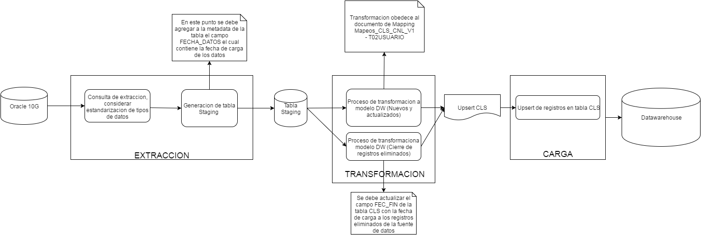

- Búsqueda del id de la fuente: Se debe ir a la tabla SIS_FTE y realizar una búsqueda de un registro en donde el campo ABR_STE_FTE es igual al valor ‘CNL’ (String)
    - Si se encuentra, se debe recuperar el campo ID_SIS_FTE del registro encontrado en la tabla SIS_FTE.
    - Si no se encuentra, asignar el valor ‘-3’ (Entero).
- Búsqueda correlativo: Se debe ir a la tabla CLS y realizar una búsqueda en donde el campo COD_CL debe ser igual al campo C02ACTIVO (1) de la fuente de entrada, y además que el campo SIS_FTE del registro de la tabla CLS debe ser igual al resultado de una búsqueda de registros en la tabla SIS_FTE en donde el campo ABR_SIS_FTE sea igual al valor “CNL” (String) y, por último, el campo ID_ESQ_CL de la tabla CLS debe ser igual al resultado de una búsqueda de registros en la tabla ESQ_CL en donde el campo NOM_ESQ_CL sea igual al valor ‘ACT_PAS' (String)
- Si existe, se considera un registro existente que debe ser actualizado por lo tanto se debe recuperar el valor del campo ID_CL del registro encontrado en la tabla CLS.
- Si no existe, se considera un registro nuevo que debe ser creado por lo tanto se debe ir a la tabla CLS y recuperar el valor máximo +1 del campo ID_CL de la tabla CLS
- Búsqueda del id del esquema: Se debe ir a la tabla ESQ_CL y realizar una búsqueda de un registro en donde el campo NOM_ESQ_CL de la tabla sea igual al valor ‘ACT_PAS’ (String)
- Si se encuentra, se debe recuperar el campo ID_ESQ_CL del registro encontrado en la tabla.
- Si no se encuentra, asignar el valor ‘-3’ (Entero).

Control de Versiones

Fecha | Autor | Versión | Descripción
2016-09-16 | Diego Lira | 1.0 | Creación del documento de reglas

